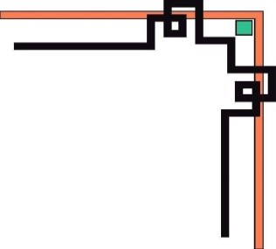

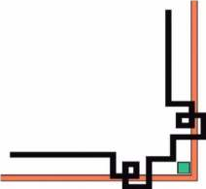

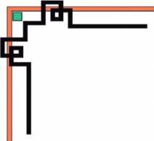

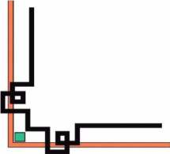


TRƯỜNG ĐẠI HỌC SÀI GÒN
KHOA CÔNG NGHỆ THÔNG TIN

SEMINAR CHUYÊN ĐỀ
[BÀI 07] PHÂN TÍCH DỰ ÁN MICROSERVICE
VỀ WEBSITE THƯƠNG MẠI ĐIỆN TỬ

Thành viên trong nhóm:

Nguyễn Bá Vũ Khoa
Huỳnh Trọng Phúc
Trương Quang Long
Nguyễn Ngô Thanh Tú

3122411097
3122411154
3122411114
3122411231

Giảng viên hướng dẫn: TS. Đỗ Như Tài

TP. HỒ CHÍ MINH, tháng 04, năm 2026









TRƯỜNG ĐẠI HỌC SÀI GÒN
KHOA CÔNG NGHỆ THÔNG TIN

SEMINAR CHUYÊN ĐỀ
BAI07_WEBMICROSERVICES

Thành viên trong nhóm:

Nguyễn Bá Vũ Khoa
Huỳnh Trọng Phúc
Trương Quang Long
Nguyễn Ngô Thanh Tú

3122411097
3122411154
3122411114
3122411231

Giảng viên hướng dẫn: TS. Đỗ Như Tài

TP. HỒ CHÍ MINH, tháng 04, năm 2026

MỤC LỤC
MỤC LỤC HÌNH 5
MỤC LỤC BẢNG 6
PHÂN CÔNG NHIỆM VỤ 7
CHƯƠNG 1: CƠ SỞ LÝ THUYẾT 8
1.1. Tổng quan về kiến trúc Microservices 8
1.2. Service Discovery trong hệ thống phân tán 9
1.3. API Gateway trong kiến trúc Microservices 10
1.4. Giao tiếp bất đồng bộ với Apache Kafka 11
1.5. Giám sát và quan sát hệ thống với Actuator, Prometheus và Zipkin 12
1.6. Docker và Docker Compose trong triển khai hệ thống 13
1.7. Tiểu kết chương 14
CHƯƠNG 2: KIẾN TRÚC TỔNG THỂ HỆ THỐNG 16
2.1. Bài toán và định hướng kiến trúc 16
2.2. Các thành phần chính trong hệ thống 17
2.2.1. Discovery Server 17
2.2.2. API Gateway 17
2.2.3. Product Service 17
2.2.4. Order Service 17
2.2.5. Notification Service 18
2.2.6. Các thành phần hỗ trợ khác 18
2.3. Quan hệ và luồng giao tiếp giữa các thành phần 18
2.4. Vai trò của tầng hạ tầng trong kiến trúc hệ thống 20
2.5. Phạm vi triển khai thực tế của nhóm 20
2.6. Tiểu kết chương 20
CHƯƠNG 3: XÂY DỰNG HẠ TẦNG HỆ THỐNG 22
3.1. Xây dựng Discovery Server 22
3.2. Xây dựng API Gateway 26
3.3. Tích hợp giám sát và quan sát hệ thống 28
3.4. Tích hợp và triển khai hệ thống với Docker Compose 29
3.5. Tiểu kết chương 34
CHƯƠNG 4: XÂY DỰNG CÁC SERVICE NGHIỆP VỤ 35
4.1. Xây dựng Product Service 35
4.2. Xây dựng Order Service 39
4.3. Xây dựng Notification Service 45
4.4. Tiểu kết chương 49
CHƯƠNG 5: TRIỂN KHAI, KIỂM THỬ VÀ ĐÁNH GIÁ HỆ THỐNG 50
5.1. Môi trường triển khai và quy trình build hệ thống 50
5.2. Kiểm thử các thành phần hạ tầng 50
5.2.1. Kiểm thử Discovery Server 50
5.2.2. Kiểm thử API Gateway 51
5.3. Kiểm thử các service nghiệp vụ 52
5.3.1. Product Service 52
5.3.2. Order Service 52
5.3.3. Notification Service 52
5.4. Kiểm thử tích hợp toàn hệ thống bằng Docker Compose 54
5.5. Kết quả đạt được 55
5.6. Hạn chế và hướng hoàn thiện 55
5.7. Tiểu kết chương 56
TÀI LIỆU THAM KHẢO 57

MỤC LỤC HÌNH
Hình 1. Mô hình tổng quát của kiến trúc Microservices 9
Hình 2. Vai trò của Discovery Server trong hệ thống Microservices 10
Hình 3. Giao tiếp bất đồng bộ giữa Order Service và Notification Service qua Kafka 12
Hình 4. Các thành phần giám sát và quan sát hệ thống 13
Hình 5. Mô hình triển khai hệ thống bằng Docker Compose 14
Hình 6. Sơ đồ kiến trúc tổng thể của hệ thống backend 16
Hình 7. Luồng giao tiếp đồng bộ từ Client qua API Gateway đến các service nghiệp vụ 19
Hình 8. Luồng giao tiếp bất đồng bộ giữa Order Service và Notification Service qua Kafka 19
Hình 9. Cấu trúc thư mục backend có module eureka-server 23
Hình 10. Lớp khởi động EurekaServerApplication với @EnableEurekaServer 24
Hình 11. Tệp cấu hình của eureka-server 24
Hình 12. Eureka Dashboard tại http://localhost:8761 25
Hình 13. Kết quả endpoint /actuator/health của Discovery Server 25
Hình 14. Cấu hình route trong api-gateway 27
Hình 15. Kết quả build thành công của API Gateway 27
Hình 16. Kết quả /actuator/health của API Gateway 27
Hình 17. Luồng định tuyến request qua API Gateway 28
Hình 18. Mô hình giám sát và quan sát hệ thống 29
Hình 19. Trích đoạn docker-compose.yml 32
Hình 20. Eureka Dashboard hiển thị các service đã đăng ký khi chạy Docker Compose 33
Hình 21. Mô hình triển khai tích hợp bằng Docker Compose 33
Hình 22. Cấu trúc mã nguồn của Product Service 36
Hình 23. Entity Product 36
Hình 24. DTO ProductRequest và ProductResponse 37
Hình 25. ProductController và các endpoint chính 37
Hình 26. Cấu hình application.properties của Product Service 38
Hình 27. Kết quả kiểm thử API hoặc /actuator/health của Product Service 38
Hình 28. Kiến trúc phân tầng của Product Service 39
Hình 29. Entity Order và OrderLineItems 41
Hình 30. Sơ đồ quan hệ dữ liệu giữa Order và OrderLineItems 42
Hình 31. DTO chính của Order Service 42
Hình 32. OrderController 43
Hình 33. Đoạn mã phát hành OrderEvent lên Kafka 43
Hình 34. Kết quả kiểm thử 44
Hình 35. Luồng xử lý đơn hàng trong Order Service 44
Hình 36. Cấu trúc chính của Notification Service 46
Hình 37. @KafkaListener trong Notification Service 46
Hình 38. DTO NotificationMessage và NotificationResult 47
Hình 39. Kiểm thử NotificationListener với Mockito 47
Hình 40. Kiểm thử xử lý dữ liệu trong NotificationService 48
Hình 41. Luồng xử lý thông báo trong Notification Service 48

MỤC LỤC BẢNG
Bảng 1. Kết quả kiểm thử các thành phần hạ tầng 51
Bảng 2. Kết quả kiểm thử các service nghiệp vụ 53
Bảng 3. Kiểm thử tích hợp toàn hệ thống bằng Docker Compose 54

PHÂN CÔNG NHIỆM VỤ

THÀNH VIÊN | NHIỆM VỤ
Nguyễn Bá Vũ Khoa | - Chạy mã nguồn  - Báo cáo Discovery-service  - Tổng hợp Báo cáo nhóm
Huỳnh Trọng Phúc | - Chạy mã nguồn  - Báo cáo Order-service và Product-service  - Quay video demo phân tích mã nguồn
Trương Quang Long | - Chạy mã nguồn  - Báo cáo Gateway-service  - Thiết kế slide
Nguyễn Ngô Thanh Tú | - Chạy mã nguồn  - Báo cáo Notification-service  - Thiết kế slide

CHƯƠNG 1: CƠ SỞ LÝ THUYẾT

1.1. Tổng quan về kiến trúc Microservices
Trong quá trình phát triển các hệ thống phần mềm hiện đại, kiến trúc Microservices ngày càng được sử dụng rộng rãi nhờ khả năng phân tách hệ thống thành nhiều dịch vụ nhỏ, độc lập và có thể triển khai riêng biệt. Khác với kiến trúc nguyên khối (Monolithic), trong đó toàn bộ chức năng được gom vào một ứng dụng duy nhất, Microservices cho phép chia hệ thống thành các service chuyên trách, mỗi service đảm nhiệm một nhóm chức năng cụ thể và giao tiếp với nhau thông qua các giao thức mạng như HTTP hoặc thông qua cơ chế truyền tin bất đồng bộ.
Ưu điểm nổi bật của kiến trúc này là khả năng mở rộng linh hoạt, dễ bảo trì và thuận tiện cho việc phát triển song song giữa nhiều thành viên trong nhóm. Khi một service cần cập nhật hoặc triển khai lại, các service khác không nhất thiết phải thay đổi theo. Điều đó đặc biệt phù hợp với các hệ thống thương mại điện tử hoặc hệ thống phân tán có nhiều chức năng riêng biệt như quản lý sản phẩm, đơn hàng, thanh toán, thông báo và điều phối truy cập.
Tuy nhiên, Microservices cũng đặt ra nhiều thách thức mới so với kiến trúc truyền thống. Khi số lượng service tăng lên, hệ thống cần có cơ chế để các thành phần tìm thấy nhau, định tuyến request hợp lý, giám sát trạng thái hoạt động của từng service và xử lý các tương tác bất đồng bộ giữa các thành phần. Vì vậy, khi xây dựng hệ thống theo hướng Microservices, ngoài phần nghiệp vụ, cần chú trọng đến các thành phần hạ tầng như Service Discovery, API Gateway, Message Broker và các công cụ Observability.
Trong bài thực hành này, nhóm triển khai một hệ thống backend theo kiến trúc Microservices với các thành phần chính gồm Discovery Server, API Gateway, Product Service, Order Service và Notification Service. Bên cạnh đó, hệ thống còn được tích hợp các công nghệ hỗ trợ như Kafka, Docker Compose, Spring Boot Actuator, Prometheus và Zipkin nhằm mô phỏng cách vận hành của một hệ thống phân tán trong thực tế. Nội dung báo cáo vì vậy không chỉ tập trung vào việc xây dựng từng service riêng lẻ, mà còn trình bày cách các thành phần phối hợp với nhau trong một kiến trúc thống nhất.
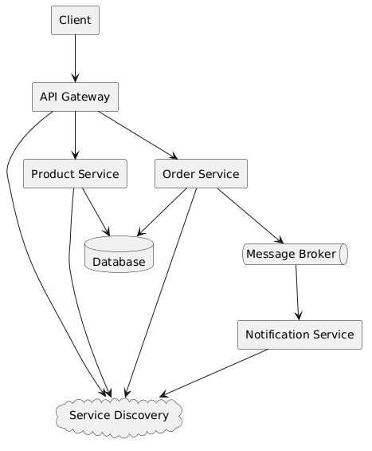
Hình 1. Mô hình tổng quát của kiến trúc Microservices

1.2. Service Discovery trong hệ thống phân tán
Đầu Một đặc điểm quan trọng của hệ thống Microservices là các service được triển khai độc lập và có thể thay đổi vị trí chạy, địa chỉ IP hoặc cổng dịch vụ theo từng môi trường triển khai. Nếu mỗi service phải gọi trực tiếp đến địa chỉ cố định của service khác, hệ thống sẽ rất khó bảo trì và dễ phát sinh lỗi khi có thay đổi. Vì vậy, một trong những bài toán cơ bản của Microservices là khám phá dịch vụ (Service Discovery).
Service Discovery là cơ chế cho phép các service tự đăng ký thông tin của mình vào một thành phần trung tâm, đồng thời cho phép các service khác tìm thấy chúng thông qua tên logic thay vì phải biết trước địa chỉ vật lý cụ thể. Trong hệ thống của nhóm, vai trò này được thực hiện bởi Eureka Server, được triển khai dưới dạng module eureka-server. Khi khởi động, các service như API Gateway, Product Service, Order Service và Notification Service sẽ đăng ký thông tin instance của mình với Eureka. Nhờ đó, các thành phần khác trong hệ thống có thể tra cứu service theo tên thay vì hard-code IP hoặc port.
Việc sử dụng Service Discovery giúp tăng tính linh hoạt của hệ thống trong môi trường phân tán. Khi số lượng instance của một service thay đổi hoặc khi service được triển khai trên môi trường container, các thành phần còn lại vẫn có thể giao tiếp ổn định nhờ cơ chế đăng ký và tra cứu động. Đây là nền tảng quan trọng để tích hợp với API Gateway và Load Balancing ở các bước sau.
Trong bài thực hành của nhóm, Discovery Server không chỉ đóng vai trò lý thuyết mà còn được triển khai thực tế, chạy ở cổng 8761, cung cấp dashboard để quan sát các service đã đăng ký và expose endpoint kiểm tra trạng thái hoạt động thông qua Actuator. Thành phần này là một trong những phần hạ tầng cốt lõi, bảo đảm toàn bộ hệ thống Microservices có thể vận hành theo đúng mô hình phân tán.
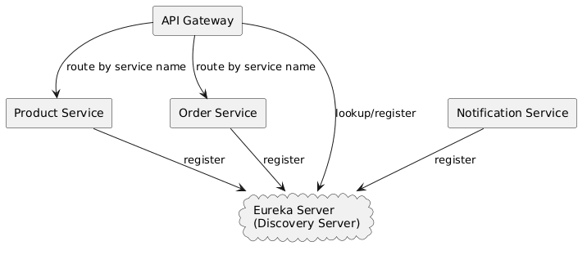
Hình 2. Vai trò của Discovery Server trong hệ thống Microservices

1.3. API Gateway trong kiến trúc Microservices
Việc Trong hệ thống Microservices, nếu client phải gọi trực tiếp đến từng service, phía client sẽ phải biết nhiều endpoint khác nhau, đồng thời phải tự xử lý các thay đổi liên quan đến địa chỉ service. Điều này làm tăng mức độ phụ thuộc giữa client và backend, đồng thời gây khó khăn khi mở rộng hệ thống. Để giải quyết vấn đề này, kiến trúc Microservices thường sử dụng một thành phần trung gian gọi là API Gateway.
API Gateway đóng vai trò là điểm vào duy nhất của hệ thống. Mọi request từ phía client được gửi đến Gateway trước, sau đó Gateway sẽ định tuyến request đến đúng service đích dựa trên cấu hình route. Cách tiếp cận này giúp tập trung hóa việc điều hướng request, xử lý CORS, bảo mật, rate limiting và quan sát hệ thống. Trong hệ thống của nhóm, API Gateway được xây dựng bằng Spring Cloud Gateway, kết hợp với Eureka để định tuyến động theo tên service thay vì sử dụng địa chỉ tĩnh.
Sự kết hợp giữa API Gateway và Discovery Server tạo thành lớp hạ tầng rất quan trọng trong hệ thống. Gateway không cần biết trước chính xác địa chỉ vật lý của từng service, mà chỉ cần tra cứu qua Eureka bằng tên logic như product-service hoặc order-service. Điều này giúp hệ thống linh hoạt hơn khi thay đổi môi trường chạy hoặc khi số lượng instance của service tăng lên.
Trong bài thực hành này, API Gateway được triển khai như một service độc lập, chạy phía trước các service nghiệp vụ và là nơi tiếp nhận request từ phía người dùng hoặc từ công cụ kiểm thử như Postman. Đây cũng là thành phần giúp mô hình hệ thống trở nên gần với cách triển khai thực tế của các ứng dụng Microservices hiện đại.

1.4. Giao tiếp bất đồng bộ với Apache Kafka
Bên cạnh giao tiếp đồng bộ thông qua HTTP, nhiều hệ thống Microservices còn cần cơ chế giao tiếp bất đồng bộ để giảm sự phụ thuộc trực tiếp giữa các thành phần và nâng cao khả năng mở rộng. Một cách tiếp cận phổ biến là sử dụng mô hình hướng sự kiện (Event-Driven Architecture), trong đó các service trao đổi dữ liệu thông qua message broker thay vì gọi trực tiếp lẫn nhau.
Trong hệ thống của nhóm, cơ chế này được thể hiện rõ ở quan hệ giữa Order Service và Notification Service. Khi đơn hàng được tạo thành công, Order Service phát hành một message đến Kafka topic notificationTopic. Notification Service đăng ký lắng nghe topic này và tiếp nhận dữ liệu để xử lý thông báo. Cách làm này giúp tách biệt nghiệp vụ xử lý đơn hàng và nghiệp vụ gửi thông báo, tránh việc một service phải phụ thuộc trực tiếp vào service còn lại trong cùng thời điểm xử lý.
Ưu điểm của mô hình bất đồng bộ là tăng độ linh hoạt và khả năng chịu lỗi cho hệ thống. Nếu Notification Service tạm thời gặp sự cố, quy trình tạo đơn hàng vẫn có thể hoàn tất ở phía Order Service, trong khi message được lưu lại ở Kafka để xử lý sau. Ngoài ra, mô hình này còn tạo điều kiện thuận lợi để bổ sung thêm các consumer khác trong tương lai mà không cần thay đổi luồng xử lý cốt lõi.
Việc nhóm tích hợp Kafka vào bài thực hành không chỉ giúp mô phỏng đúng cách giao tiếp trong hệ thống phân tán hiện đại, mà còn tạo sự khác biệt rõ ràng giữa giao tiếp đồng bộ qua Gateway và giao tiếp bất đồng bộ qua Message Broker. Đây là một điểm mạnh đáng nhấn mạnh trong báo cáo nhóm.
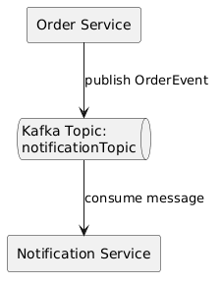
Hình 3. Giao tiếp bất đồng bộ giữa Order Service và Notification Service qua Kafka

1.5. Giám sát và quan sát hệ thống với Actuator, Prometheus và Zipkin
Khi số lượng service trong hệ thống tăng lên, việc chỉ kiểm tra service bằng cách chạy thử thủ công là không đủ. Hệ thống cần có cơ chế để theo dõi trạng thái hoạt động, thu thập số liệu hiệu năng và quan sát luồng request xuyên suốt giữa các service. Đây là lý do các khái niệm Observability ngày càng trở nên quan trọng trong kiến trúc Microservices.
Trong bài thực hành này, các service được tích hợp Spring Boot Actuator để cung cấp các endpoint phục vụ việc giám sát, tiêu biểu như /actuator/health và /actuator/prometheus. Các endpoint này cho phép kiểm tra nhanh trạng thái hoạt động của service, đồng thời xuất số liệu cho Prometheus thu thập. Cách tiếp cận này giúp nhóm có thể đánh giá xem service còn hoạt động bình thường hay không trong quá trình build, chạy thử và tích hợp toàn hệ thống.
Bên cạnh đó, hệ thống còn sử dụng Prometheus để thu thập metrics và Zipkin để theo dõi truy vết phân tán (distributed tracing). Khi request đi qua Gateway, Order Service và các thành phần liên quan, Zipkin cho phép quan sát chuỗi gọi giữa các service, hỗ trợ xác định nhanh điểm nghẽn hoặc lỗi phát sinh trong hệ thống. Với Prometheus, nhóm có thể theo dõi các chỉ số như sức khỏe service, thông tin JVM, số lượng request hoặc trạng thái của các thành phần tích hợp.
Việc tích hợp Actuator, Prometheus và Zipkin cho thấy hệ thống không chỉ dừng ở mức chạy được chức năng, mà còn được xây dựng theo hướng có thể giám sát và vận hành gần hơn với môi trường thực tế. Đây là một trong những yếu tố làm cho bài thực hành có tính hoàn chỉnh cao hơn so với việc chỉ xây dựng các API riêng lẻ.
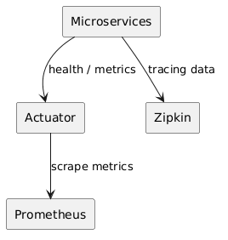
Hình 4. Các thành phần giám sát và quan sát hệ thống

1.6. Docker và Docker Compose trong triển khai hệ thống
Một thách thức phổ biến trong phát triển phần mềm là sự khác biệt giữa môi trường lập trình, môi trường kiểm thử và môi trường triển khai. Để hạn chế tình trạng “chạy được trên máy này nhưng không chạy được trên máy khác”, hệ thống cần được đóng gói theo cách nhất quán. Trong bài thực hành, nhóm sử dụng Docker để container hóa từng service và sử dụng Docker Compose để khởi chạy đồng thời nhiều thành phần trong cùng một hệ thống.
Mỗi service như eureka-server, api-gateway, product-service, order-service và notification-service có thể được đóng gói thành một image riêng và chạy trong container độc lập. Cách làm này giúp bảo đảm tính nhất quán của môi trường chạy, đồng thời hỗ trợ dễ dàng cho việc triển khai, kiểm thử tích hợp và chia sẻ giữa các thành viên trong nhóm.
Với Docker Compose, nhóm có thể khởi chạy đồng thời nhiều thành phần như Eureka Server, Kafka, các service nghiệp vụ và các công cụ giám sát trong cùng một mạng nội bộ của Docker. Nhờ đó, các service không cần truy cập lẫn nhau qua localhost, mà có thể dùng trực tiếp tên service nội bộ như eureka-server hoặc product-service. Điều này rất phù hợp với bản chất triển khai của hệ thống Microservices và cũng là cách nhóm sử dụng để kiểm chứng cơ chế service registration trên dashboard Eureka.
Việc tích hợp Docker và Docker Compose giúp bài thực hành trở nên hoàn chỉnh hơn ở góc độ triển khai. Thay vì chỉ mô tả lý thuyết hoặc chạy thủ công từng service riêng rẽ, nhóm đã đưa hệ thống vào một môi trường tích hợp gần hơn với thực tế, nơi các service có thể hoạt động cùng nhau trong một mô hình phân tán thu gọn.
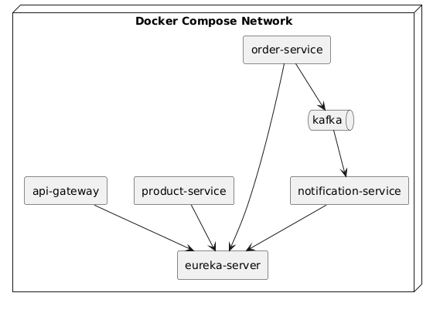
Hình 5. Mô hình triển khai hệ thống bằng Docker Compose

1.7. Tiểu kết chương
Chương 1 đã trình bày các cơ sở lý thuyết làm nền tảng cho quá trình xây dựng hệ thống backend theo kiến trúc Microservices. Trong đó, các nội dung quan trọng bao gồm kiến trúc Microservices, Service Discovery với Eureka, API Gateway, giao tiếp bất đồng bộ với Kafka, các công cụ giám sát như Actuator, Prometheus, Zipkin và cơ chế triển khai bằng Docker Compose. Những cơ sở này không chỉ mang ý nghĩa lý thuyết mà còn được nhóm áp dụng trực tiếp trong quá trình xây dựng và tích hợp các module của hệ thống.
Trên nền tảng đó, chương tiếp theo sẽ trình bày kiến trúc tổng thể của hệ thống, vai trò của từng service và mối quan hệ giữa các thành phần trong mô hình backend mà nhóm đã triển khai.

CHƯƠNG 2: KIẾN TRÚC TỔNG THỂ HỆ THỐNG

2.1. Bài toán và định hướng kiến trúc
Hệ thống backend trong bài thực hành được xây dựng theo định hướng kiến trúc Microservices nhằm tách biệt các chức năng chính của bài toán thương mại điện tử thành các service độc lập. Thay vì tổ chức toàn bộ nghiệp vụ trong một ứng dụng đơn khối, nhóm triển khai mỗi chức năng dưới dạng một module riêng, có thể xây dựng, cấu hình và triển khai tương đối độc lập. Cách tiếp cận này phù hợp với đặc điểm của bài toán, trong đó các nghiệp vụ như quản lý sản phẩm, xử lý đơn hàng, gửi thông báo và điều hướng request có tính chất khác nhau nhưng vẫn cần phối hợp trong cùng một hệ thống.
Theo các tài liệu thành viên đã xây dựng, hệ thống backend của nhóm xoay quanh các module chính gồm eureka-server, api-gateway, product-service, order-service, notification-service, cùng với các thành phần hỗ trợ như Kafka, Actuator, Prometheus, Zipkin và Docker Compose. Trong đó, Discovery Server giữ vai trò đăng ký và khám phá dịch vụ; API Gateway là điểm vào duy nhất cho client; Product Service quản lý thông tin sản phẩm; Order Service xử lý nghiệp vụ đặt hàng; còn Notification Service tiếp nhận sự kiện từ Kafka để xử lý thông báo.
Với định hướng đó, kiến trúc tổng thể của hệ thống không chỉ bao gồm các service nghiệp vụ mà còn bao gồm cả lớp hạ tầng phục vụ giao tiếp liên dịch vụ, giám sát và triển khai. Đây là điểm quan trọng giúp bài thực hành không dừng lại ở mức xây dựng từng API riêng lẻ, mà thể hiện được một mô hình backend phân tán tương đối hoàn chỉnh.
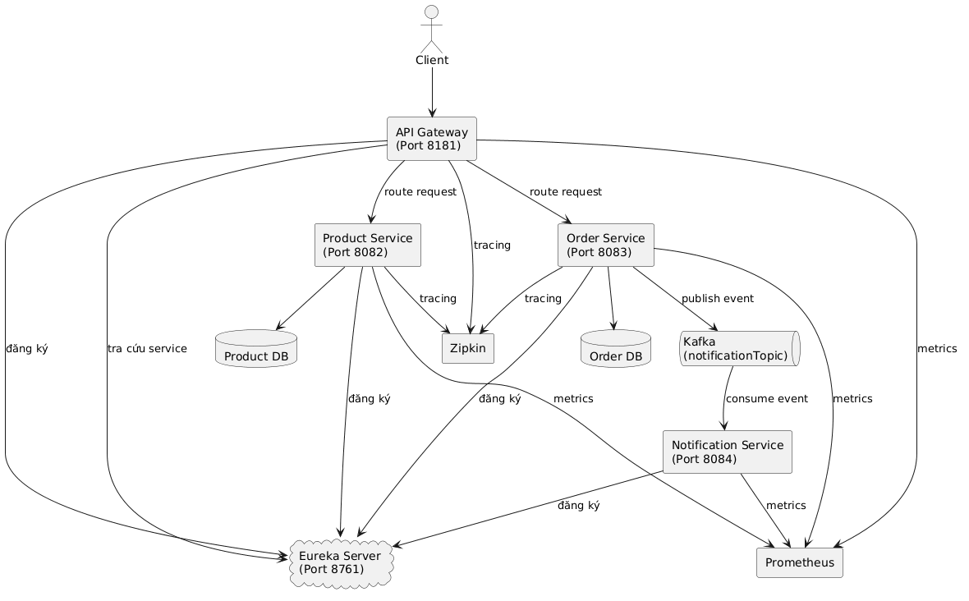
Hình 6. Sơ đồ kiến trúc tổng thể của hệ thống backend

2.2. Các thành phần chính trong hệ thống

2.2.1. Discovery Server
Discovery Server là thành phần hạ tầng trung tâm của hệ thống, được triển khai bằng Eureka Server và chạy tại cổng 8761. Thành phần này cho phép các service đăng ký thông tin instance của mình và hỗ trợ các service khác tra cứu theo tên logic thay vì phụ thuộc vào địa chỉ IP hoặc port cố định. Theo yêu cầu bài tập, Discovery Server còn phải cung cấp dashboard để quan sát danh sách service đăng ký và expose endpoint /actuator/health để kiểm tra trạng thái hoạt động. Trong hệ thống của nhóm, vai trò này được thực hiện bởi module eureka-server.

2.2.2. API Gateway
API Gateway được xây dựng bằng Spring Cloud Gateway và đóng vai trò là điểm vào duy nhất cho toàn bộ hệ thống backend. Mọi request từ phía client được chuyển đến Gateway trước, sau đó Gateway sẽ định tuyến đến service đích thông qua các route được cấu hình. Gateway đồng thời kết hợp với Eureka để thực hiện định tuyến động theo tên service, giúp giảm phụ thuộc vào địa chỉ tĩnh của các service phía sau. Báo cáo của thành viên phụ trách Gateway cũng nhấn mạnh đây là thành phần trung tâm trong việc điều hướng request, tích hợp discovery và cung cấp endpoint giám sát thông qua Actuator/Prometheus.

2.2.3. Product Service
Product Service là service chịu trách nhiệm quản lý dữ liệu sản phẩm. Theo báo cáo của thành viên phụ trách, service này được tổ chức theo mô hình phân tầng gồm controller, service, repository và model/DTO, đồng thời cung cấp các API theo phong cách RESTful để thao tác với dữ liệu sản phẩm. Product Service cũng được tích hợp Eureka Client để tham gia vào mạng lưới service discovery, đồng thời hỗ trợ Actuator, Prometheus, Zipkin và Docker hóa để dễ dàng triển khai cùng hệ thống.

2.2.4. Order Service
Order Service là một trong những service nghiệp vụ cốt lõi, chịu trách nhiệm tiếp nhận và xử lý đơn hàng. Theo tài liệu thành viên, service này vừa giao tiếp đồng bộ với các thành phần khác để xử lý nghiệp vụ, vừa phát hành sự kiện bất đồng bộ thông qua Kafka sau khi đơn hàng được tạo thành công. Ngoài việc lưu trữ dữ liệu đơn hàng, Order Service còn là điểm nối giữa luồng xử lý business và luồng thông báo sự kiện, vì nó phát hành OrderEvent đến topic notificationTopic để Notification Service xử lý tiếp.

2.2.5. Notification Service
Notification Service được xây dựng theo mô hình xử lý bất đồng bộ. Service này đăng ký lắng nghe Kafka topic notificationTopic, tiếp nhận dữ liệu sự kiện từ Order Service và thực hiện xử lý thông báo. Báo cáo của thành viên cho thấy Notification Service được tích hợp Kafka Consumer, DTO để biểu diễn dữ liệu thông báo, Eureka để đăng ký service và Actuator/Prometheus để giám sát trạng thái hoạt động. Điều này giúp hệ thống tách biệt nghiệp vụ tạo đơn hàng với nghiệp vụ gửi thông báo, qua đó làm giảm sự phụ thuộc trực tiếp giữa các service.

2.2.6. Các thành phần hỗ trợ khác
Ngoài các service chính, hệ thống còn sử dụng Kafka làm message broker cho giao tiếp bất đồng bộ, Prometheus và Zipkin cho giám sát và truy vết, cùng Docker Compose để khởi chạy đồng thời nhiều thành phần trong môi trường tích hợp. Đây là các công nghệ hỗ trợ quan trọng để bài thực hành tiến gần hơn tới mô hình vận hành của một hệ thống microservices thực tế.

2.3. Quan hệ và luồng giao tiếp giữa các thành phần
Kiến trúc tổng thể của hệ thống có thể được chia thành hai nhóm luồng giao tiếp chính: giao tiếp đồng bộ và giao tiếp bất đồng bộ.
Ở luồng giao tiếp đồng bộ, client không gọi trực tiếp đến từng service backend mà gửi request thông qua API Gateway. Gateway sẽ dựa trên cấu hình route và thông tin tra cứu từ Eureka để chuyển request đến đúng service đích, chẳng hạn như Product Service hoặc Order Service. Cách làm này giúp phía client chỉ cần biết một điểm vào duy nhất, trong khi toàn bộ logic điều hướng request được xử lý tập trung ở tầng Gateway. Đây cũng là cách mà báo cáo Gateway mô tả khi sử dụng Spring Cloud Gateway kết hợp Eureka Discovery để route động theo service name.
Ở luồng giao tiếp bất đồng bộ, sau khi Order Service xử lý và tạo đơn hàng thành công, service này không trực tiếp gọi Notification Service mà gửi một sự kiện lên Kafka topic notificationTopic. Notification Service sẽ subscribe topic này và tiếp nhận message để xử lý thông báo ở một bước độc lập phía sau. Cơ chế này cho phép giảm coupling giữa hai service, đồng thời tăng khả năng mở rộng và khả năng chịu lỗi của toàn hệ thống. Đây là một điểm kiến trúc quan trọng được thể hiện nhất quán trong cả báo cáo Order Service và Notification Service.
Song song với hai luồng trên, tất cả các service khi khởi động sẽ đăng ký với Eureka Server. Nhờ vậy, Discovery Server đóng vai trò như “danh bạ trung tâm” của hệ thống, còn Gateway và các service khác có thể tìm nhau theo tên logic thay vì cấu hình cứng địa chỉ mạng. Cơ chế này là nền tảng để toàn bộ hệ thống vận hành đúng theo mô hình microservices phân tán.
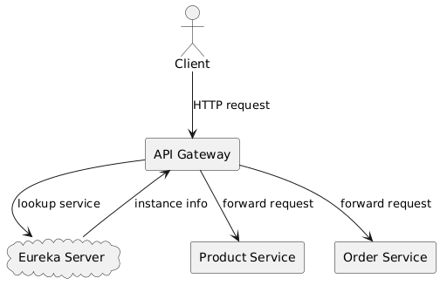
Hình 7. Luồng giao tiếp đồng bộ từ Client qua API Gateway đến các service nghiệp vụ

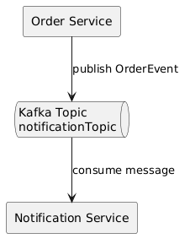
Hình 8. Luồng giao tiếp bất đồng bộ giữa Order Service và Notification Service qua Kafka

2.4. Vai trò của tầng hạ tầng trong kiến trúc hệ thống
Một điểm nổi bật của hệ thống backend trong bài thực hành là không chỉ tập trung vào các service nghiệp vụ, mà còn đầu tư vào lớp hạ tầng chung giúp các service hoạt động thống nhất. Trong số đó, Discovery Server và API Gateway là hai thành phần nền tảng đầu tiên. Discovery Server cho phép các service đăng ký và được phát hiện động trong môi trường phân tán, còn API Gateway chịu trách nhiệm tiếp nhận request từ client và định tuyến đến các service phù hợp. Hai thành phần này kết hợp với nhau tạo thành “bộ khung điều phối” cho hệ thống backend.
Bên cạnh đó, Kafka bổ sung cho hệ thống một lớp giao tiếp bất đồng bộ, giúp tách riêng các luồng xử lý có thể thực hiện theo kiểu sự kiện. Điều này đặc biệt hữu ích trong bài toán Order Service và Notification Service, nơi việc gửi thông báo không nên làm chậm hoặc làm phụ thuộc trực tiếp vào quá trình xử lý đơn hàng. Nhờ có Kafka, nhóm có thể mô hình hóa đúng hơn cách giao tiếp của các hệ thống phân tán hiện đại.
Cuối cùng, các thành phần như Actuator, Prometheus, Zipkin và Docker Compose giúp hệ thống có khả năng giám sát, truy vết và triển khai nhất quán. Đây là những yếu tố thường bị bỏ qua trong các bài tập nhỏ, nhưng trong bài thực hành này lại là phần rất đáng giá vì chúng cho thấy hệ thống được xây dựng không chỉ để chạy được chức năng mà còn để vận hành được trong môi trường tích hợp.

2.5. Phạm vi triển khai thực tế của nhóm
Mặc dù đề bài và một số mô tả kiến trúc ban đầu có nhắc đến inventory-service, nhưng trong phạm vi triển khai hiện tại của nhóm, các module được hoàn thiện và có tài liệu chi tiết gồm Discovery Server, API Gateway, Product Service, Order Service và Notification Service. Riêng báo cáo API Gateway cũng ghi rõ route dành cho inventory-service được giữ theo yêu cầu đề, nhưng service này hiện chưa được duy trì như một module ổn định/chính thức trong bản hiện tại của dự án. Vì vậy, để bảo đảm tính trung thực của báo cáo, nhóm trình bày trọng tâm vào các module đã được xây dựng và kiểm thử rõ ràng trong repository hiện có.
Cách trình bày này giúp báo cáo vừa bám sát tinh thần của bài tập Microservices, vừa tránh việc mô tả những thành phần chưa có đủ minh chứng triển khai. Đồng thời, nó cũng tạo sự thống nhất giữa phần lý thuyết kiến trúc và phần triển khai thực tế ở các chương sau.

2.6. Tiểu kết chương
Chương 2 đã trình bày kiến trúc tổng thể của hệ thống backend theo hướng Microservices, bao gồm vai trò của các thành phần chính như Discovery Server, API Gateway, Product Service, Order Service, Notification Service và các thành phần hỗ trợ như Kafka, Prometheus, Zipkin và Docker Compose. Trên cơ sở đó, có thể thấy hệ thống được tổ chức theo mô hình phân tán rõ ràng, trong đó các service vừa hoạt động độc lập, vừa phối hợp thông qua các cơ chế discovery, routing và event-driven messaging. Những nội dung này là nền tảng trực tiếp để chuyển sang chương tiếp theo, nơi báo cáo đi sâu vào quá trình xây dựng lớp hạ tầng của hệ thống, trước hết là Discovery Server và API Gateway.

CHƯƠNG 3: XÂY DỰNG HẠ TẦNG HỆ THỐNG

3.1. Xây dựng Discovery Server
Trong kiến trúc microservices, một trong những bài toán quan trọng nhất là làm thế nào để các service có thể tìm thấy nhau mà không cần cấu hình cứng địa chỉ IP hoặc cổng dịch vụ. Khi số lượng service tăng lên hoặc khi các service được triển khai trong môi trường container, việc quản lý thủ công thông tin kết nối sẽ trở nên phức tạp và dễ phát sinh lỗi. Vì vậy, hệ thống cần một thành phần trung tâm để đăng ký và khám phá dịch vụ. Trong bài thực hành này, vai trò đó được thực hiện bởi Discovery Server, được xây dựng bằng Eureka Server và triển khai trong module eureka-server.
Theo yêu cầu của đề bài, Discovery Server phải được xây dựng dưới dạng một ứng dụng Spring Boot, sử dụng annotation @EnableEurekaServer, chạy tại cổng 8761, đồng thời cung cấp dashboard để quan sát các service đã đăng ký và expose endpoint /actuator/health để kiểm tra trạng thái hoạt động. Ngoài ra, Discovery Server còn phải có Dockerfile và được tích hợp vào Docker Compose để có thể khởi chạy cùng toàn bộ hệ thống microservices. Đây là các yêu cầu hạ tầng cốt lõi của phần Discovery Service trong bài Seminar.
Trong repository của nhóm, Discovery Server không được tạo thành một project độc lập bên ngoài mà được triển khai ngay trong backend dưới dạng module eureka-server, nằm cùng cấp với các module api-gateway, product-service, order-service, notification-service và các thành phần khác của hệ thống. Cách tổ chức này phù hợp với cấu trúc đa module của dự án, đồng thời thuận tiện cho việc build, đóng gói và chạy tích hợp toàn bộ backend. README backend của nhóm cũng mô tả rõ eureka-server là thành phần Service Discovery trung tâm, chạy trên cổng 8761 và được các service khác sử dụng để đăng ký.
Về mặt triển khai, nhóm tiến hành rà soát module eureka-server hiện có, sau đó hiệu chỉnh cấu hình để đáp ứng đầy đủ yêu cầu của bài thực hành. Thành phần này được cấu hình để bản thân Eureka Server không tự hoạt động như một client thông thường, đồng thời cho phép truy cập endpoint /actuator/health mà không cần xác thực, bảo đảm quá trình kiểm tra trạng thái hoạt động diễn ra đúng như yêu cầu đề bài. Sau khi hoàn thiện, Discovery Server được build và chạy thành công, dashboard tại http://localhost:8761 có thể truy cập được và endpoint health phản hồi bình thường. Đây là cơ sở để các service khác đăng ký và xuất hiện trên dashboard khi hệ thống được khởi chạy toàn bộ.
Ở mức tích hợp hệ thống, docker-compose.yml của backend đã khai báo eureka-server là một service riêng trong mạng Docker nội bộ. Các service khác như user-service, product-service, order-service, notification-service, payment-service và api-gateway được cấu hình trỏ đến Eureka thông qua tên service nội bộ eureka-server, thay vì sử dụng localhost. Cách triển khai này phản ánh đúng bản chất của môi trường container hóa và cho phép cơ chế service registration hoạt động ổn định khi toàn bộ hệ thống được chạy bằng Docker Compose.
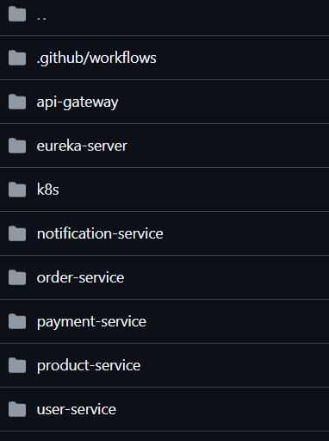
Hình 9. Cấu trúc thư mục backend có module eureka-server
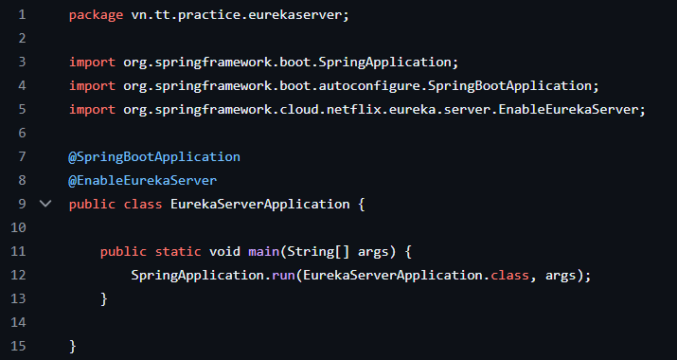
Hình 10. Lớp khởi động EurekaServerApplication với @EnableEurekaServer
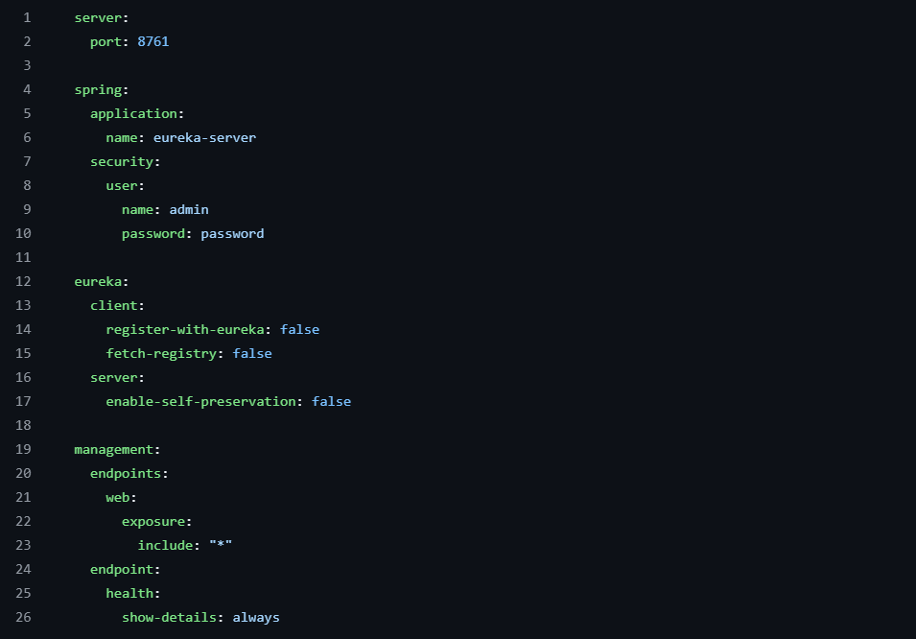
Hình 11. Tệp cấu hình của eureka-server
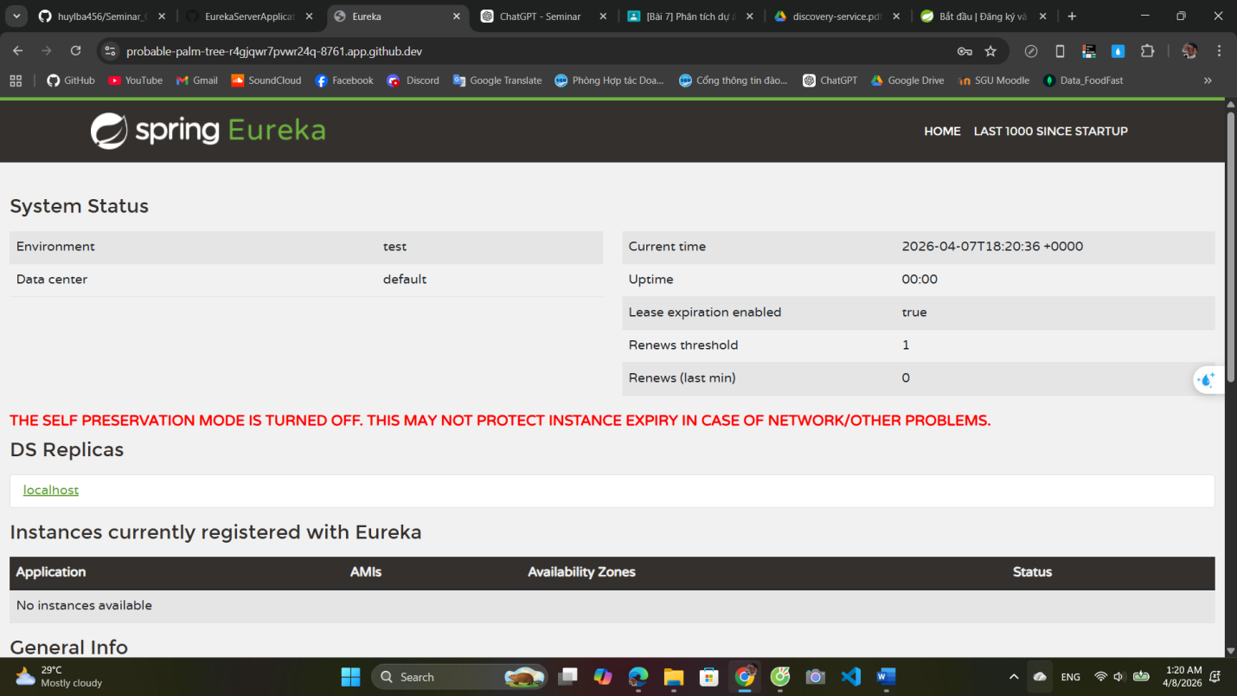
Hình 12. Eureka Dashboard tại http://localhost:8761

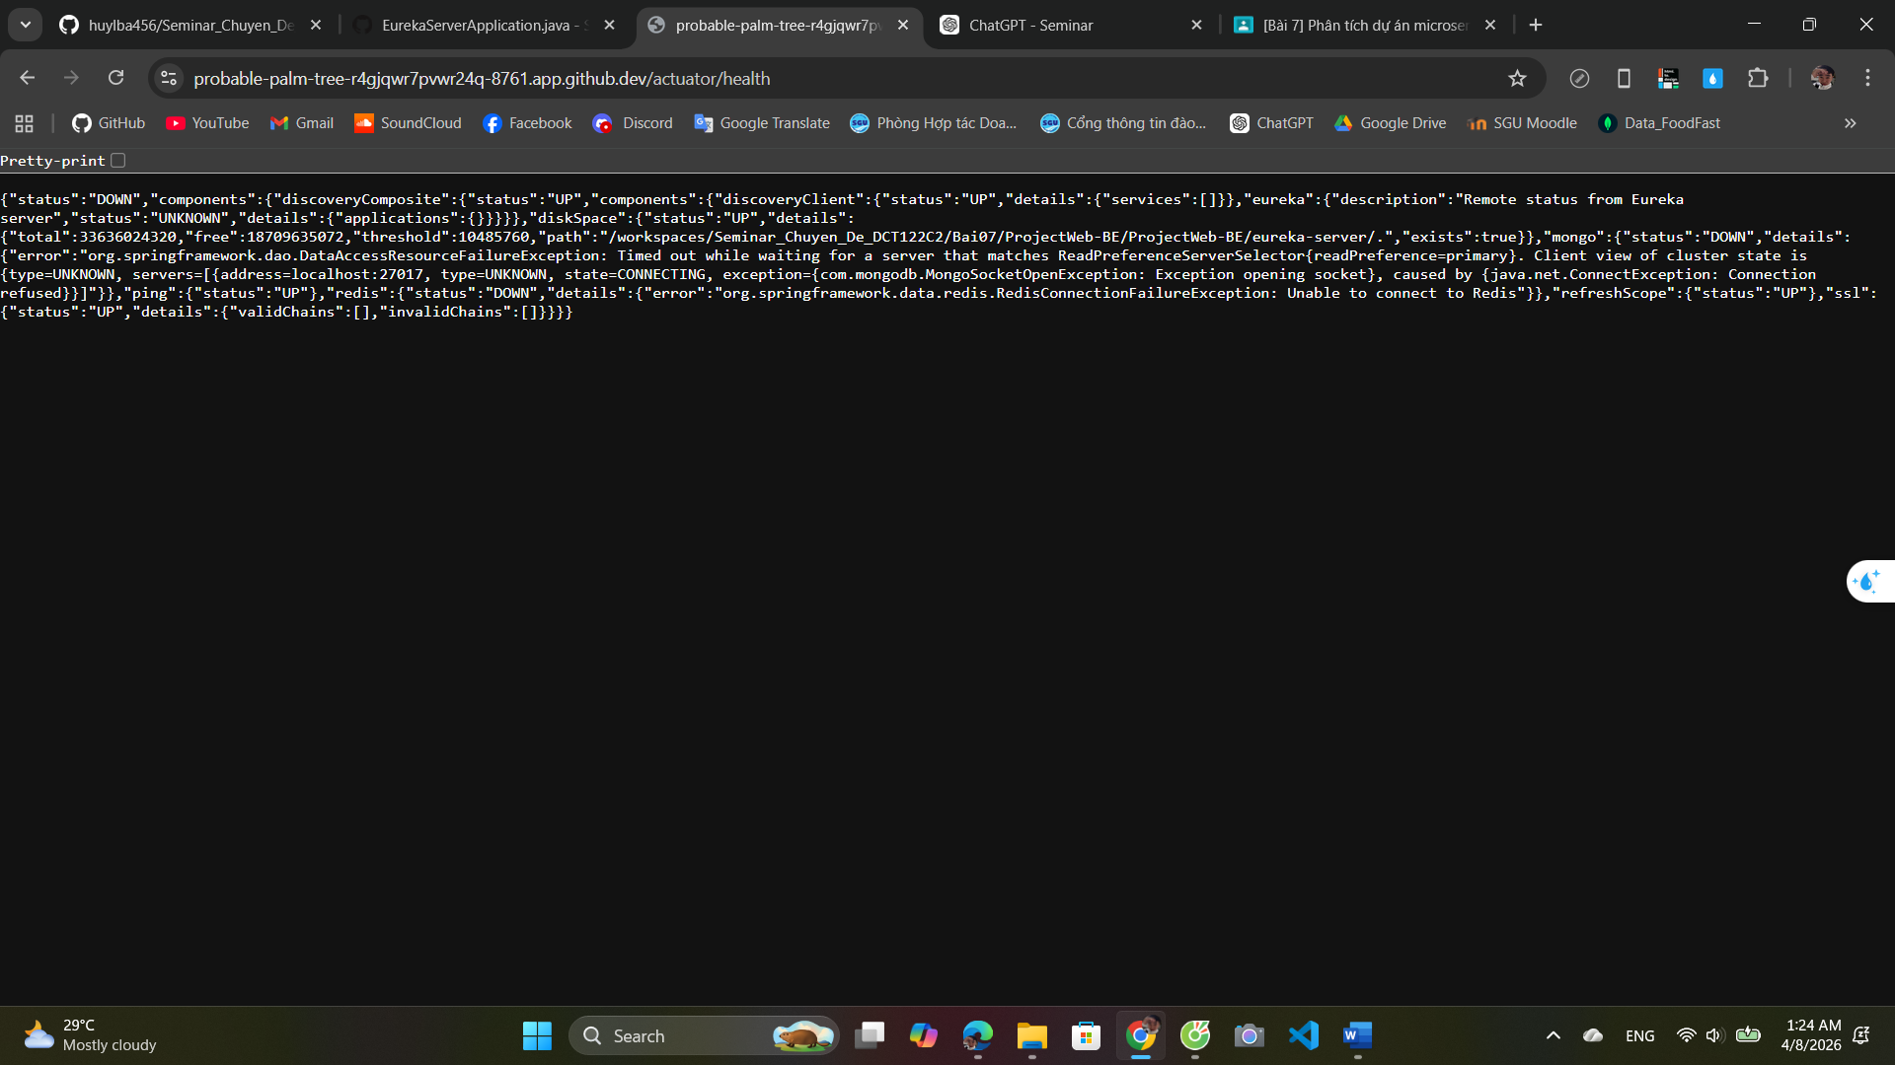
Hình 13. Kết quả endpoint /actuator/health của Discovery Server

3.2. Xây dựng API Gateway
Nếu Discovery Server giải quyết bài toán đăng ký và khám phá dịch vụ, thì API Gateway lại giải quyết bài toán điều hướng request từ phía client vào các service backend. Trong hệ thống microservices, việc để client gọi trực tiếp đến từng service sẽ làm tăng mức độ phụ thuộc và khiến frontend hoặc công cụ kiểm thử phải biết quá nhiều endpoint khác nhau. Vì vậy, hệ thống của nhóm sử dụng API Gateway làm điểm vào duy nhất, từ đó tập trung hóa việc định tuyến request và phối hợp với Service Discovery để chuyển request đến đúng service đích.
Theo báo cáo thành viên phụ trách Gateway, module api-gateway được xây dựng bằng Spring Cloud Gateway và tích hợp với Eureka Client để hỗ trợ định tuyến động theo tên service. Thay vì cấu hình cứng IP hoặc port của service đích, Gateway sử dụng cơ chế lb://service-name, kết hợp với thông tin đăng ký trên Eureka, để chuyển request đến các service như product-service và order-service. Đồng thời, Gateway cũng được tích hợp Actuator và Prometheus để phục vụ mục đích theo dõi trạng thái và metrics trong quá trình vận hành.
Về vị trí trong hệ thống, API Gateway nằm ở phía trước toàn bộ các service backend và là nơi tiếp nhận request từ client. Khi một request được gửi đến, Gateway sẽ so khớp đường dẫn với các route đã được cấu hình, sau đó tra cứu thông tin service tương ứng qua Eureka và forward request đến instance phù hợp. Cách triển khai này bảo đảm rằng frontend hoặc người dùng chỉ cần tương tác với một địa chỉ duy nhất, trong khi logic điều hướng giữa các service được xử lý tập trung ở tầng Gateway. Đây là một đặc trưng rất quan trọng trong kiến trúc microservices hiện đại.
Báo cáo Gateway cũng lưu ý rằng trong kiến trúc theo đề có route dành cho inventory-service, tuy nhiên trong trạng thái hiện tại của dự án, service này chưa được duy trì như một module ổn định/chính thức. Vì vậy, trong báo cáo nhóm, phần Gateway được trình bày theo hướng trung thực với hệ thống hiện có: mô hình định tuyến động qua Eureka đã được triển khai đúng nguyên tắc, còn các route phụ thuộc vào service chưa hoàn chỉnh sẽ được xem như một phần mở rộng hoặc phần còn thiếu ở tầng service backend, không làm thay đổi bản chất đúng đắn của kiến trúc Gateway.
Trong quá trình build và kiểm thử runtime, API Gateway đã được đóng gói thành công dưới dạng artifact Maven, có thể chạy độc lập và phản hồi endpoint health. Điều này cho thấy Gateway không chỉ được mô tả ở mức lý thuyết mà đã được đưa vào vận hành thử nghiệm trong hệ thống, đóng vai trò thực sự trong mô hình backend phân tán của nhóm.
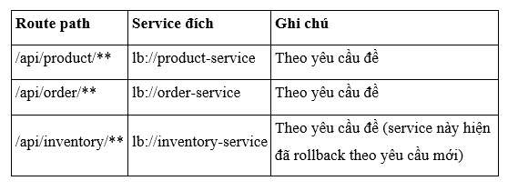
Hình 14. Cấu hình route trong api-gateway

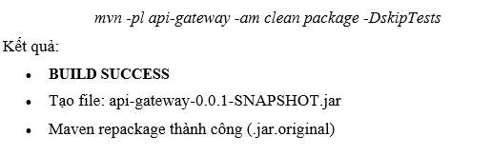
Hình 15. Kết quả build thành công của API Gateway

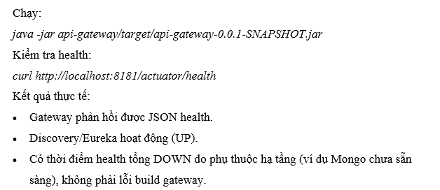
Hình 16. Kết quả /actuator/health của API Gateway
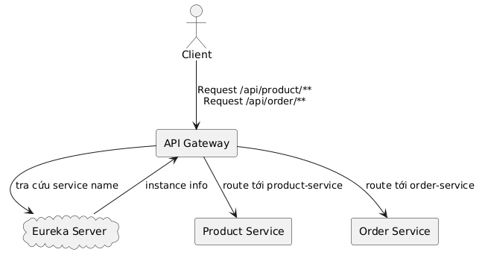
Hình 17. Luồng định tuyến request qua API Gateway

3.3. Tích hợp giám sát và quan sát hệ thống
Một hệ thống microservices chỉ dừng ở mức “chạy được service” là chưa đủ; trong thực tế, cần có khả năng giám sát trạng thái hoạt động, thu thập số liệu hiệu năng và theo dõi luồng gọi giữa các service. Vì vậy, nhóm đã tích hợp các thành phần observability vào nhiều module của hệ thống, tiêu biểu là Spring Boot Actuator, Prometheus và Zipkin. Các công nghệ này xuất hiện tương đối nhất quán trong các báo cáo thành viên, đặc biệt ở Gateway, Order Service và Notification Service.
Actuator được sử dụng để cung cấp các endpoint cơ bản như /actuator/health và trong một số service còn có /actuator/prometheus. Endpoint health cho phép kiểm tra nhanh trạng thái hoạt động của service, từ đó phục vụ việc build, chạy thử, kiểm tra thủ công cũng như hỗ trợ Docker/Kubernetes trong các bước triển khai nâng cao. Trong trường hợp Discovery Server, đề bài còn yêu cầu rõ phải expose endpoint /actuator/health, và nhóm đã hoàn thành yêu cầu này trong module eureka-server.
Prometheus đóng vai trò thu thập metrics từ các service có expose endpoint phù hợp. Theo các báo cáo thành viên, đây là thành phần dùng để theo dõi các chỉ số như trạng thái service, thông tin JVM hoặc số lượng request. Bên cạnh đó, Zipkin được tích hợp như một công cụ truy vết phân tán, giúp quan sát luồng request đi qua nhiều service trong hệ thống. Đối với một hệ thống gồm Gateway, Product Service, Order Service và Notification Service, việc có thêm truy vết và metrics giúp quá trình kiểm thử, chẩn đoán lỗi và minh họa kiến trúc trở nên rõ ràng hơn.
Trong báo cáo nhóm, phần observability được đặt ở chương hạ tầng là hợp lý, bởi đây không phải là đặc điểm riêng của một service nghiệp vụ nào, mà là cơ chế hỗ trợ chung cho toàn bộ backend. Việc nhóm tích hợp các thành phần này cho thấy hệ thống được xây dựng theo hướng có thể giám sát và vận hành, thay vì chỉ dừng ở mức viết API đơn lẻ.
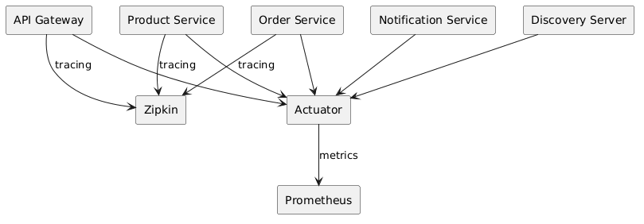
Hình 18. Mô hình giám sát và quan sát hệ thống

3.4. Tích hợp và triển khai hệ thống với Docker Compose
Bên cạnh việc chạy độc lập từng service trong quá trình phát triển, nhóm còn tích hợp các thành phần backend vào một môi trường chạy chung bằng Docker Compose. Đây là bước rất quan trọng để kiểm thử tính liên kết của hệ thống microservices, bởi chỉ khi các service chạy cùng nhau trong một mạng nội bộ thống nhất thì cơ chế service registration, route động qua Gateway và giao tiếp qua Kafka mới thể hiện đúng bản chất của kiến trúc phân tán.
Theo docker-compose.yml của dự án, hệ thống không chỉ có các service nghiệp vụ mà còn bao gồm các thành phần hạ tầng như Redis, MongoDB, Kafka cluster, Kafka UI, Prometheus, Zipkin và đặc biệt là eureka-server. Các service backend như user-service, product-service, order-service, notification-service, payment-service và api-gateway đều được đưa vào cùng một mạng Docker, đồng thời sử dụng tên service nội bộ để kết nối lẫn nhau. Đối với Eureka, các service được cấu hình trỏ đến http://eureka-server:8761/eureka/, qua đó cho phép đăng ký và khám phá dịch vụ ngay trong môi trường container hóa.
Việc sử dụng Docker Compose mang lại nhiều lợi ích thực tế cho bài thực hành. Thứ nhất, nó giúp các thành viên dễ dàng khởi chạy toàn bộ hệ thống bằng một lệnh duy nhất, thay vì phải chạy thủ công từng service và từng thành phần hạ tầng riêng lẻ. Thứ hai, nó tạo ra một môi trường tích hợp thống nhất, nơi có thể kiểm tra trực tiếp việc các service xuất hiện trên dashboard Eureka, luồng event từ Order Service sang Notification Service qua Kafka, cũng như trạng thái hoạt động tổng thể của hệ thống. Đây là minh chứng rõ ràng cho thấy dự án không chỉ được xây dựng ở mức mã nguồn mà còn được tích hợp ở mức triển khai.
Trong phạm vi báo cáo nhóm, Docker Compose được xem như lớp triển khai hạ tầng cuối cùng giúp kết nối toàn bộ kiến trúc Microservices. Việc hoàn thiện bước này góp phần nâng cao giá trị của bài thực hành, vì hệ thống có thể được trình bày như một backend phân tán hoàn chỉnh thay vì chỉ là tập hợp các module rời rạc.
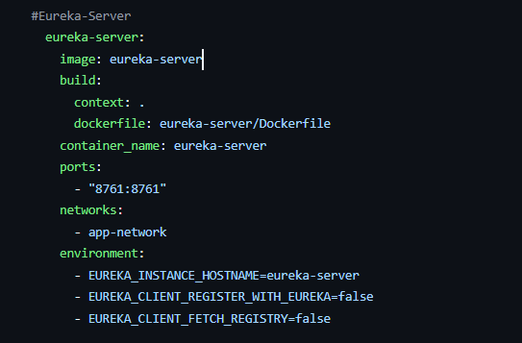
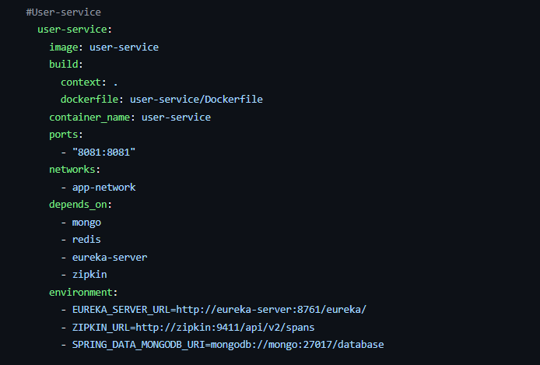
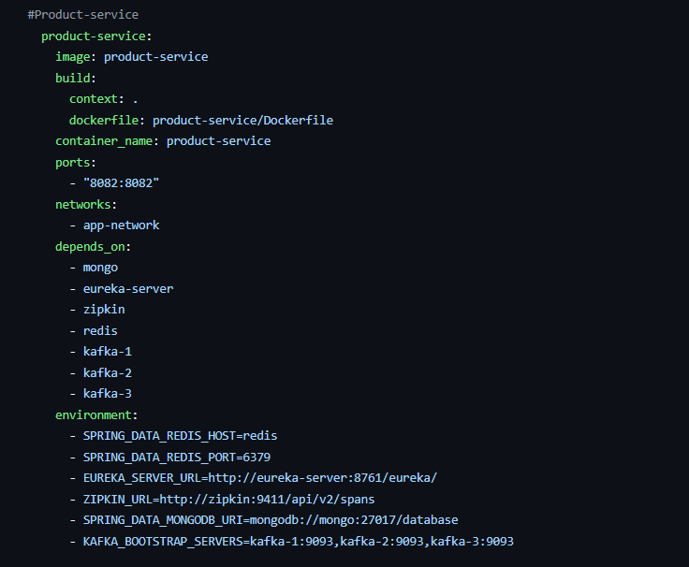
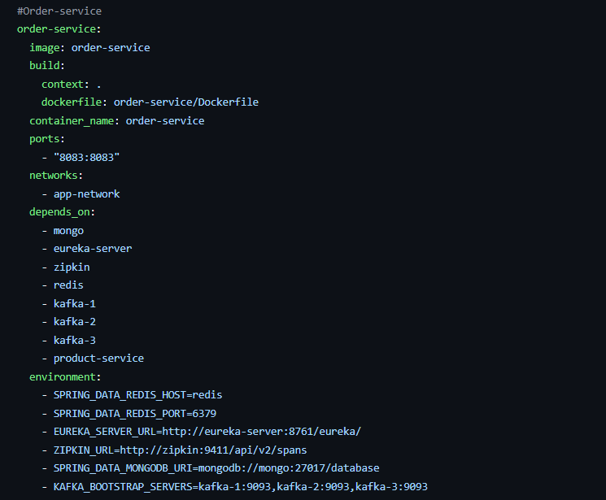
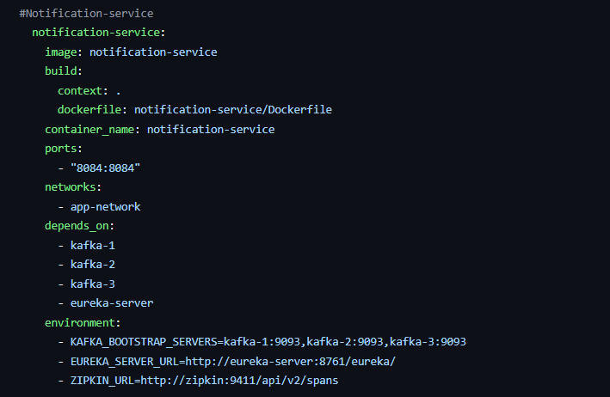
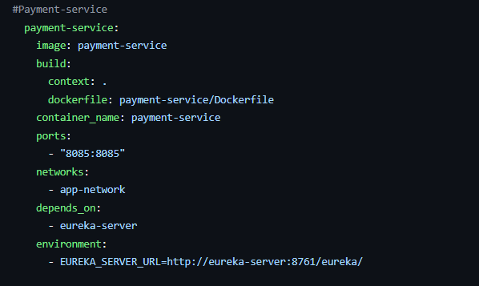
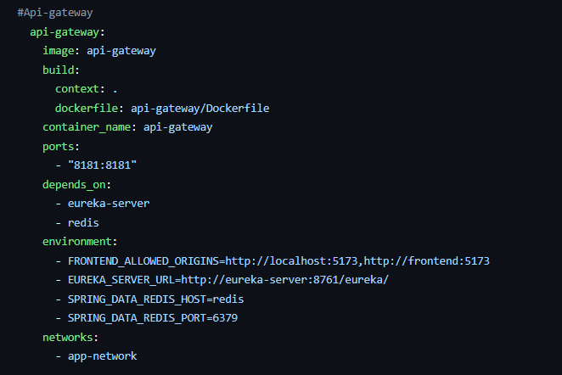
Hình 19. Trích đoạn docker-compose.yml
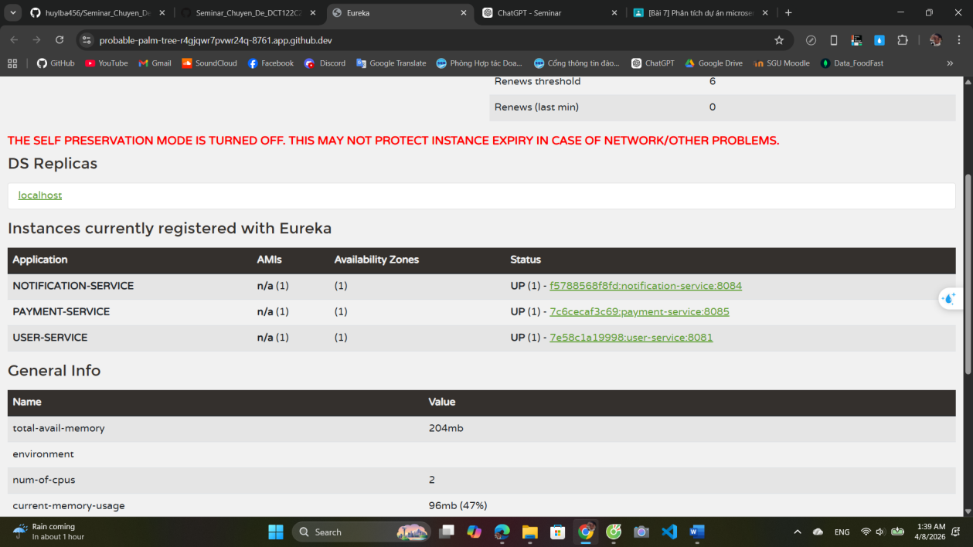
Hình 20. Eureka Dashboard hiển thị các service đã đăng ký khi chạy Docker Compose

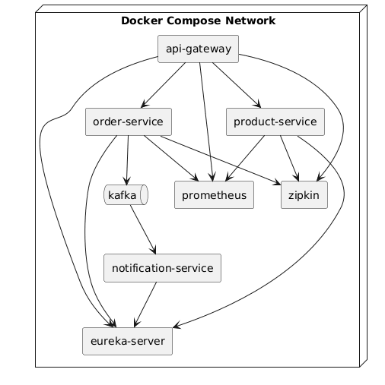
Hình 21. Mô hình triển khai tích hợp bằng Docker Compose

3.5. Tiểu kết chương
Chương 3 đã trình bày quá trình xây dựng lớp hạ tầng của hệ thống backend theo kiến trúc microservices. Trước hết, nhóm triển khai Discovery Server bằng Eureka để giải quyết bài toán đăng ký và khám phá dịch vụ. Tiếp theo, API Gateway được xây dựng như điểm vào duy nhất cho client, kết hợp với Eureka để định tuyến động đến các service đích. Song song với đó, hệ thống được tăng cường khả năng giám sát thông qua Actuator, Prometheus và Zipkin, đồng thời được tích hợp vào môi trường Docker Compose để có thể khởi chạy và kiểm thử như một hệ thống phân tán thu gọn. Các nội dung này tạo thành nền tảng kỹ thuật chung để bước sang chương tiếp theo, nơi báo cáo đi sâu vào từng service nghiệp vụ cụ thể gồm Product Service, Order Service và Notification Service.

CHƯƠNG 4: XÂY DỰNG CÁC SERVICE NGHIỆP VỤ

4.1. Xây dựng Product Service
Trong hệ thống backend của nhóm, Product Service là service phụ trách quản lý thông tin sản phẩm. Đây là một trong những service nghiệp vụ cơ bản nhất, cung cấp dữ liệu đầu vào cho các chức năng khác của hệ thống như hiển thị danh mục sản phẩm và hỗ trợ các bước xử lý liên quan đến đặt hàng. Theo báo cáo thành viên phụ trách, Product Service được xây dựng như một microservice độc lập, có khả năng hoạt động riêng biệt, kết nối với cơ sở dữ liệu riêng và đăng ký vào Eureka để tham gia vào hệ thống service discovery.
Về mặt tổ chức mã nguồn, Product Service được triển khai theo kiến trúc phân tầng quen thuộc của Spring Boot, gồm các lớp controller, service, repository, model và DTO. Tầng controller chịu trách nhiệm tiếp nhận HTTP request và trả về response cho client; tầng service xử lý logic nghiệp vụ; tầng repository giao tiếp với cơ sở dữ liệu; còn tầng model và DTO giúp chuẩn hóa dữ liệu nội bộ cũng như dữ liệu trao đổi qua API. Cách tổ chức này giúp service dễ bảo trì, dễ kiểm thử và phù hợp với mô hình tách biệt trách nhiệm trong kiến trúc microservices.
Ở tầng dữ liệu, Product Service sử dụng thực thể Product để biểu diễn thông tin sản phẩm. Theo tài liệu thành viên, thực thể này bao gồm các thuộc tính cơ bản như mã sản phẩm, tên, mô tả và giá. Để tránh phơi bày trực tiếp cấu trúc entity qua API, service sử dụng thêm các lớp DTO như ProductRequest và ProductResponse. Cách làm này giúp tách biệt dữ liệu lưu trữ trong hệ thống với dữ liệu trao đổi ở tầng giao tiếp, đồng thời tạo thuận lợi cho việc mở rộng logic xử lý về sau.
Về chức năng, Product Service cung cấp các API cơ bản theo phong cách RESTful để tạo mới và truy vấn danh sách sản phẩm. Trong báo cáo thành viên, các endpoint này được xây dựng thông qua ProductController, từ đó gọi xuống ProductService để xử lý logic nghiệp vụ. Ngoài ra, service còn tích hợp cơ chế Circuit Breaker nhằm hỗ trợ xử lý lỗi tốt hơn trong trường hợp phát sinh sự cố ở tầng dữ liệu hoặc ở các phụ thuộc liên quan. Dù đây là một service nghiệp vụ tương đối cơ bản, việc tích hợp các thành phần như DTO, Repository, Actuator và Circuit Breaker cho thấy Product Service được xây dựng theo hướng tương đối hoàn chỉnh chứ không chỉ dừng ở mức CRUD đơn giản.
Bên cạnh phần nghiệp vụ, Product Service cũng được tích hợp vào hạ tầng chung của toàn hệ thống. Service này đăng ký với Eureka Server để có thể được tìm thấy qua tên logic, đồng thời hỗ trợ các endpoint Actuator để phục vụ giám sát. Theo tài liệu thành viên, module còn được đóng gói bằng Docker theo mô hình multi-stage build, tạo điều kiện thuận lợi cho việc triển khai nhất quán trong môi trường tích hợp. Đây là điểm cho thấy Product Service không chỉ được xây dựng như một API cục bộ mà đã được đặt vào đúng ngữ cảnh của toàn bộ hệ thống microservices.
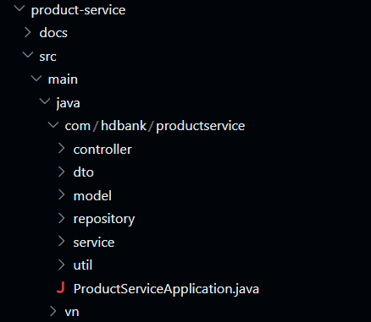
Hình 22. Cấu trúc mã nguồn của Product Service

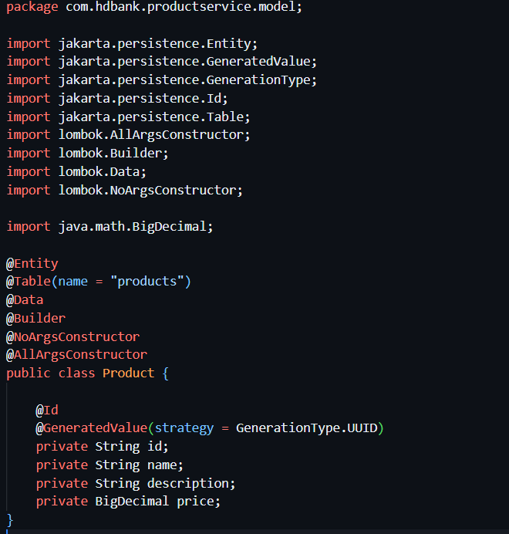
Hình 23. Entity Product
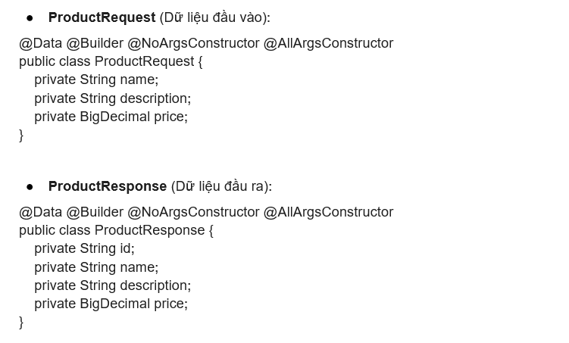
Hình 24. DTO ProductRequest và ProductResponse

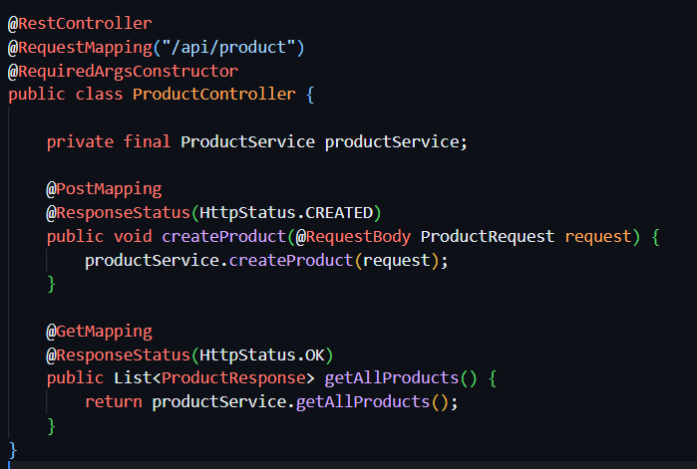
Hình 25. ProductController và các endpoint chính
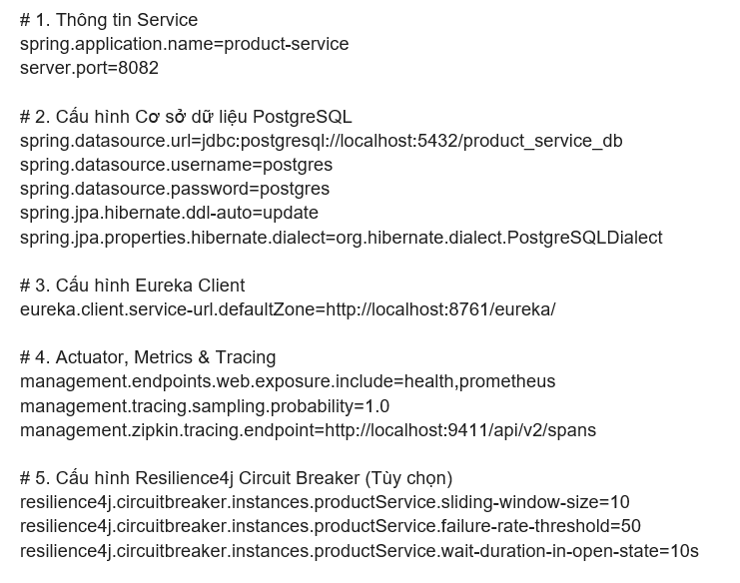
Hình 26. Cấu hình application.properties của Product Service

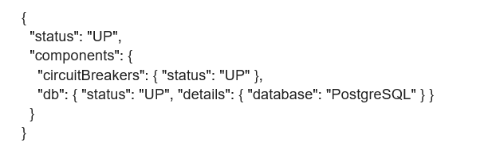
Hình 27. Kết quả kiểm thử API hoặc /actuator/health của Product Service

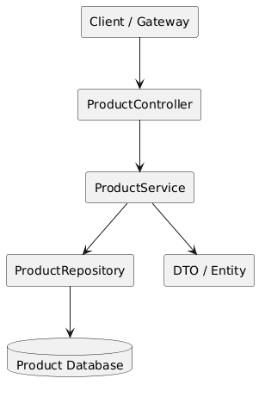
Hình 28. Kiến trúc phân tầng của Product Service

4.2. Xây dựng Order Service
Nếu Product Service chịu trách nhiệm quản lý dữ liệu sản phẩm, thì Order Service giữ vai trò trung tâm trong luồng nghiệp vụ đặt hàng của hệ thống. Đây là service tiếp nhận yêu cầu tạo đơn hàng từ phía người dùng, xử lý dữ liệu đơn hàng, lưu thông tin vào cơ sở dữ liệu và phát hành sự kiện để các thành phần khác tiếp tục xử lý. Theo báo cáo thành viên phụ trách, Order Service được thiết kế như một module nghiệp vụ cốt lõi trong hệ thống thương mại điện tử, đồng thời là nơi thể hiện rõ nhất sự kết hợp giữa giao tiếp đồng bộ và giao tiếp bất đồng bộ trong kiến trúc microservices.
Về tổ chức mã nguồn, Order Service cũng được xây dựng theo kiến trúc phân tầng của Spring Boot, gồm controller, service, repository và tầng entity/DTO. Ở tầng dữ liệu, service sử dụng các thực thể chính như Order và OrderLineItems để biểu diễn đơn hàng và các mục sản phẩm trong đơn hàng. Các entity này được ánh xạ tới các bảng dữ liệu tương ứng, qua đó cho phép lưu trữ thông tin đơn hàng một cách có cấu trúc. Việc tách Order và OrderLineItems thành hai thực thể riêng giúp mô hình dữ liệu phản ánh rõ hơn bản chất “một đơn hàng gồm nhiều dòng sản phẩm”.
Tại tầng giao tiếp, Order Service tiếp nhận dữ liệu từ client dưới dạng các DTO như OrderRequest và OrderLineItemsDto. Sau đó, tầng service sẽ chuyển đổi dữ liệu từ DTO sang entity, thực hiện xử lý nghiệp vụ và lưu xuống cơ sở dữ liệu thông qua repository. Theo báo cáo thành viên, service còn sử dụng thêm các kỹ thuật như Builder Pattern và Repository Pattern, đồng thời tích hợp kiểm thử khá đầy đủ cho các tầng khác nhau trong hệ thống. Điều này làm cho Order Service trở thành phần có độ chi tiết triển khai cao nhất trong số các báo cáo thành viên.
Một điểm nổi bật của Order Service là sau khi xử lý đơn hàng thành công, service sẽ phát hành một sự kiện OrderEvent lên Kafka topic notificationTopic. Đây là cơ chế kết nối bất đồng bộ giữa Order Service và Notification Service. Thay vì trực tiếp gọi sang Notification Service, Order Service chỉ cần phát đi một message chứa thông tin cần thiết; Notification Service sẽ lắng nghe và xử lý ở bước sau. Nhờ đó, luồng đặt hàng không bị phụ thuộc trực tiếp vào việc gửi thông báo, đồng thời hệ thống có khả năng mở rộng tốt hơn nếu sau này muốn bổ sung thêm các consumer khác dùng chung loại sự kiện này.
Theo tài liệu Order Service, quy trình đặt hàng còn có bước kiểm tra thông tin liên quan đến trạng thái sản phẩm/tồn kho như một phần của thiết kế nghiệp vụ. Tuy nhiên, trong phạm vi báo cáo nhóm hiện tại, trọng tâm được đặt vào phần xử lý đơn hàng, lưu trữ dữ liệu và phát hành sự kiện bất đồng bộ, vì đây là những phần có tài liệu và minh chứng triển khai rõ ràng nhất trong hệ thống hiện có. Cách trình bày này giúp báo cáo giữ được tính nhất quán với kiến trúc tổng thể đã nêu ở chương trước, đồng thời tránh mở rộng quá sâu vào một service chưa được hoàn thiện ổn định thành một module độc lập trong phạm vi hiện tại.
Ngoài nghiệp vụ chính, Order Service còn được tích hợp các thành phần hỗ trợ như Eureka Client, Kafka Producer, Actuator, Prometheus, Zipkin, Docker và một hệ thống kiểm thử tương đối đầy đủ. Báo cáo thành viên còn mô tả khá chi tiết về kiểm thử unit test, integration test, observability và khả năng triển khai bằng container. Điều đó cho thấy Order Service không chỉ là nơi xử lý đơn hàng về mặt chức năng, mà còn là một module tiêu biểu cho cách xây dựng một microservice nghiệp vụ theo hướng tương đối hoàn chỉnh.
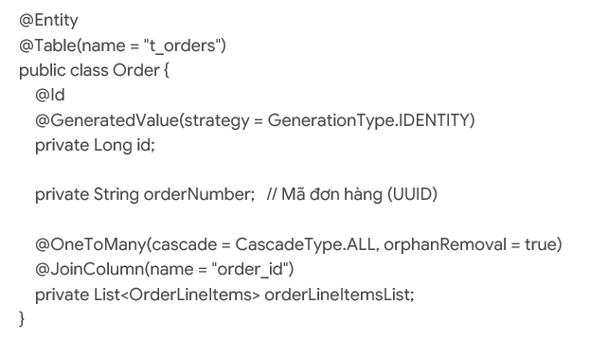
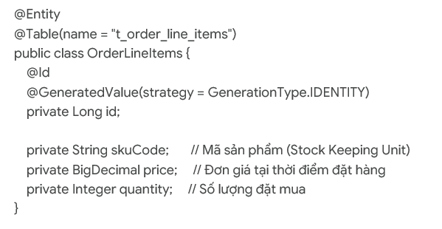
Hình 29. Entity Order và OrderLineItems
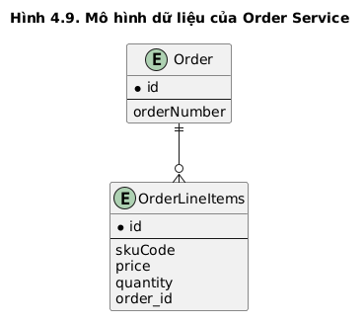
Hình 30. Sơ đồ quan hệ dữ liệu giữa Order và OrderLineItems

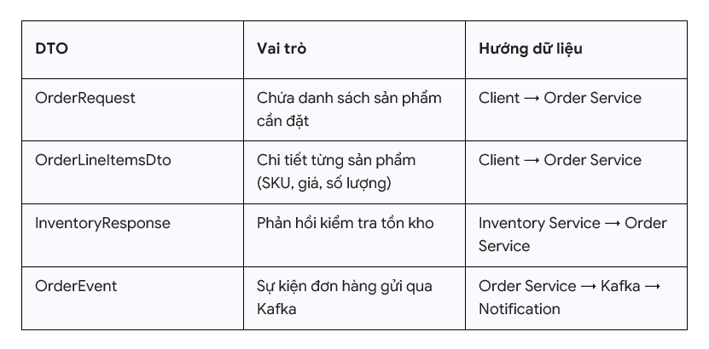
Hình 31. DTO chính của Order Service

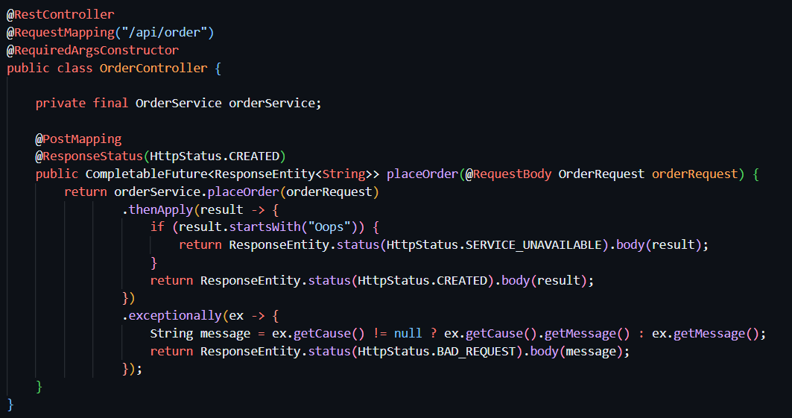
Hình 32. OrderController

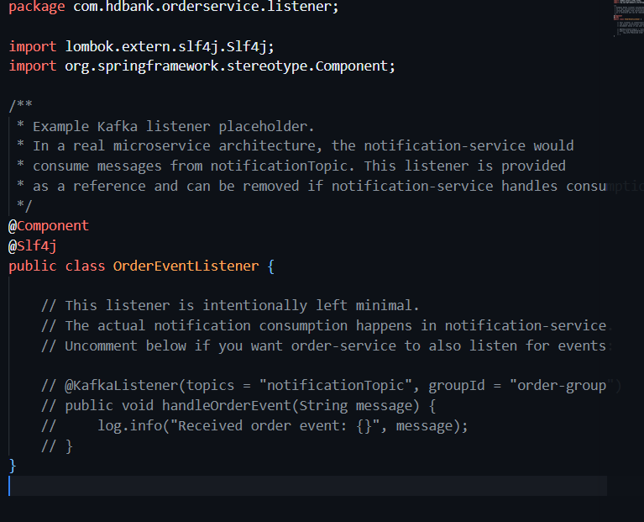
Hình 33. Đoạn mã phát hành OrderEvent lên Kafka
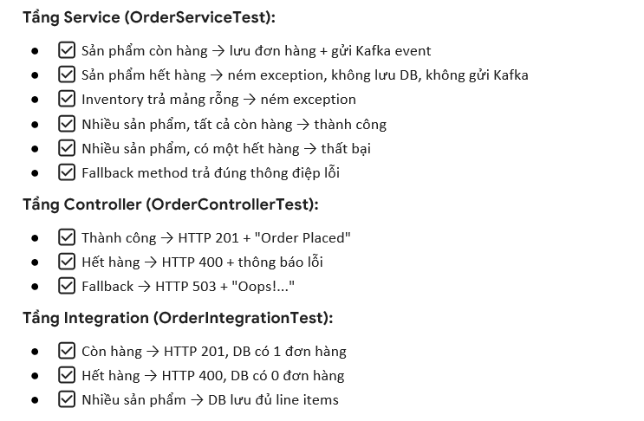
Hình 34. Kết quả kiểm thử

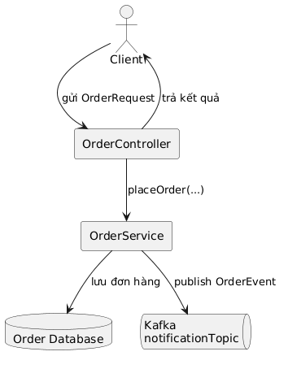
Hình 35. Luồng xử lý đơn hàng trong Order Service

4.3. Xây dựng Notification Service
Trong hệ thống của nhóm, Notification Service được xây dựng để xử lý thông báo theo mô hình bất đồng bộ. Nếu Order Service là nơi phát sinh sự kiện sau khi đơn hàng được tạo thành công, thì Notification Service là nơi tiếp nhận và xử lý các sự kiện đó. Theo báo cáo thành viên phụ trách, service này được triển khai trên nền tảng Spring Boot và hoạt động như một Kafka Consumer, đăng ký lắng nghe topic notificationTopic để nhận dữ liệu từ Order Service. Cách tổ chức này giúp tách biệt rõ phần nghiệp vụ đặt hàng với phần nghiệp vụ thông báo, từ đó làm giảm sự phụ thuộc trực tiếp giữa hai service.
Notification Service sử dụng annotation @KafkaListener để lắng nghe message từ Kafka. Khi một message mới xuất hiện trong topic, phương thức listener sẽ được kích hoạt để tiếp nhận dữ liệu, sau đó chuyển tiếp xuống tầng xử lý của service. Theo tài liệu thành viên, message nhận được thường ở dạng JSON và chứa các thông tin cơ bản như mã đơn hàng và nội dung thông báo. Cách làm này cho phép hệ thống xử lý thông báo theo kiểu hướng sự kiện, phù hợp với đặc điểm của kiến trúc microservices hiện đại.
Để xử lý dữ liệu rõ ràng và có cấu trúc, Notification Service sử dụng các lớp DTO như NotificationMessage và NotificationResult. NotificationMessage biểu diễn dữ liệu đầu vào nhận từ Kafka, trong khi NotificationResult được dùng để biểu diễn kết quả xử lý thông báo. Việc chuẩn hóa dữ liệu đầu vào và đầu ra giúp service dễ bảo trì hơn, đồng thời tạo thuận lợi cho việc log, kiểm thử và mở rộng về sau. Đây cũng là điểm thể hiện sự nhất quán trong cách tổ chức mã nguồn giữa Notification Service và các service nghiệp vụ còn lại của hệ thống.
Bên cạnh phần xử lý message, Notification Service cũng được tích hợp với Eureka để tham gia vào hệ thống service discovery. Điều này cho thấy dù service hoạt động chủ yếu theo cơ chế bất đồng bộ thông qua Kafka, nó vẫn được đặt trong cùng một hệ sinh thái microservices với các thành phần khác. Ngoài ra, service còn hỗ trợ Actuator và Prometheus để giám sát trạng thái hoạt động, đồng thời được đóng gói bằng Docker để dễ dàng triển khai cùng các thành phần khác trong hệ thống.
Một điểm đáng chú ý khác là theo báo cáo thành viên, Notification Service đã được kiểm thử bằng JUnit 5 và Mockito để xác nhận rằng message từ Kafka được tiếp nhận và xử lý đúng như mong đợi. Việc có thêm kiểm thử cho tầng listener và tầng service giúp tăng độ tin cậy của module, đồng thời góp phần làm cho phần Notification Service không chỉ dừng ở mức minh họa kiến trúc mà đã có bước kiểm chứng tương đối rõ ràng.
Trong bối cảnh toàn hệ thống, Notification Service là minh họa rõ nhất cho giao tiếp bất đồng bộ giữa các microservice. Nếu API Gateway và Discovery Server thể hiện lớp hạ tầng giao tiếp đồng bộ và điều phối request, thì cặp Order Service – Notification Service qua Kafka lại thể hiện chiều sâu hơn của mô hình event-driven. Nhờ đó, bài thực hành của nhóm có được một kiến trúc phong phú hơn và gần với các hệ thống phân tán thực tế.

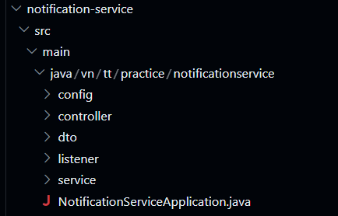
Hình 36. Cấu trúc chính của Notification Service

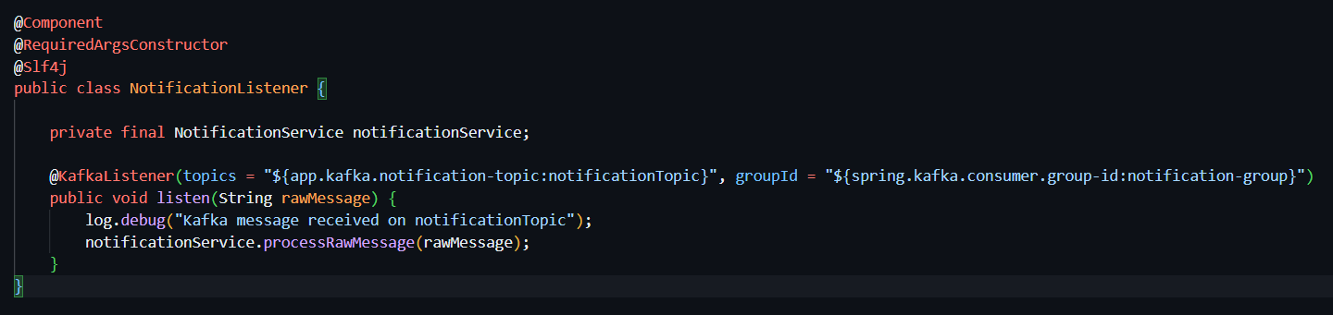
Hình 37. @KafkaListener trong Notification Service

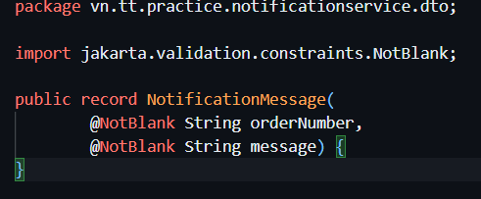
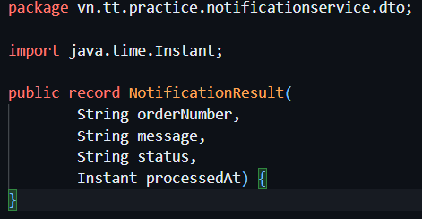
Hình 38. DTO NotificationMessage và NotificationResult
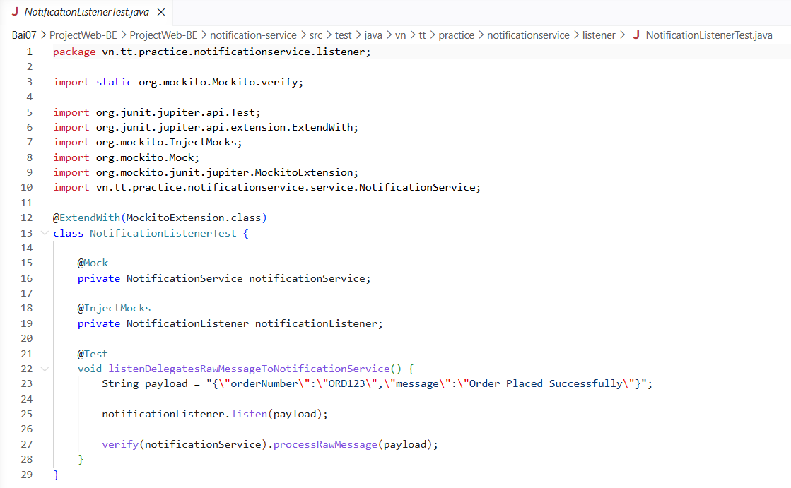
Hình 39. Kiểm thử NotificationListener với Mockito
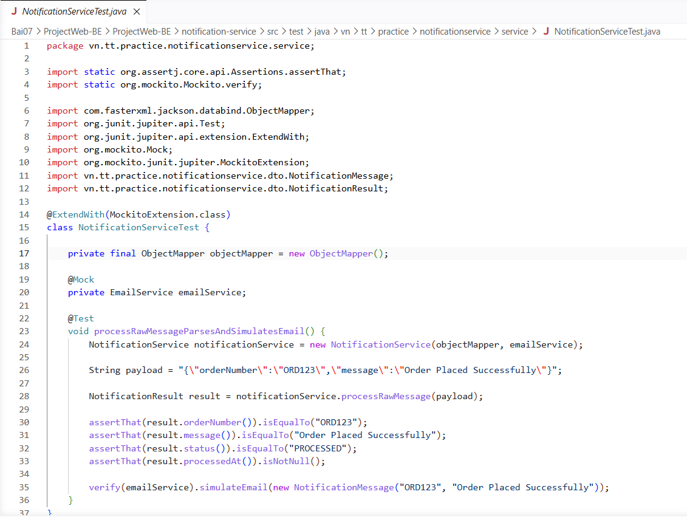
Hình 40. Kiểm thử xử lý dữ liệu trong NotificationService

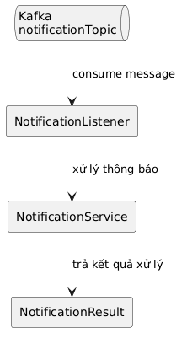
Hình 41. Luồng xử lý thông báo trong Notification Service

4.4. Tiểu kết chương
Chương 4 đã trình bày quá trình xây dựng ba service nghiệp vụ chính của hệ thống backend gồm Product Service, Order Service và Notification Service. Trong đó, Product Service chịu trách nhiệm quản lý dữ liệu sản phẩm theo mô hình RESTful; Order Service đảm nhiệm xử lý nghiệp vụ đặt hàng, lưu dữ liệu và phát hành sự kiện; còn Notification Service tiếp nhận các sự kiện từ Kafka để xử lý thông báo theo cơ chế bất đồng bộ. Việc tách các chức năng này thành các service độc lập cho thấy hệ thống đã được tổ chức đúng theo tinh thần của kiến trúc microservices, đồng thời thể hiện sự kết hợp giữa giao tiếp đồng bộ qua Gateway và giao tiếp bất đồng bộ qua Kafka. Các nội dung này là nền tảng để chuyển sang chương tiếp theo, nơi báo cáo tập trung vào quá trình triển khai, kiểm thử và đánh giá toàn hệ thống.

CHƯƠNG 5: TRIỂN KHAI, KIỂM THỬ VÀ ĐÁNH GIÁ HỆ THỐNG

5.1. Môi trường triển khai và quy trình build hệ thống
Sau khi hoàn thiện các module thành phần, nhóm tiến hành triển khai hệ thống backend trên môi trường phát triển sử dụng Java, Maven, Docker và Docker Compose. Theo README backend của dự án, hệ thống được tổ chức theo mô hình đa module với các service chính như eureka-server, api-gateway, user-service, product-service, order-service, notification-service và payment-service, đồng thời tích hợp thêm các thành phần hạ tầng như Kafka, Redis, Zipkin và Prometheus. Cách tổ chức này cho phép nhóm vừa có thể build từng service riêng lẻ, vừa có thể build toàn bộ backend như một hệ thống thống nhất.
Trong quá trình triển khai, nhóm sử dụng Maven để build các module backend. Kết quả build thành công cho thấy các service có thể được biên dịch và đóng gói đúng cách trước khi bước sang giai đoạn chạy thử. Đây là bước kiểm tra quan trọng để xác nhận rằng cấu trúc project, dependency và cấu hình tổng thể của hệ thống đã ở trạng thái nhất quán. Riêng với API Gateway, báo cáo thành viên cũng ghi nhận quá trình build thành công và tạo được artifact JAR đúng như mong đợi.
Ở mức triển khai từng service, nhóm ưu tiên kiểm tra các module hạ tầng trước, cụ thể là Discovery Server và API Gateway, sau đó mới kiểm tra các service nghiệp vụ như Product Service, Order Service và Notification Service. Cách làm này phù hợp với bản chất của hệ thống microservices, vì các service nghiệp vụ cần có hạ tầng discovery, routing và môi trường tích hợp ổn định trước khi có thể phối hợp đầy đủ với nhau.

5.2. Kiểm thử các thành phần hạ tầng

5.2.1. Kiểm thử Discovery Server
Discovery Server là thành phần hạ tầng đầu tiên được kiểm tra, vì đây là service chịu trách nhiệm quản lý đăng ký và khám phá dịch vụ trong toàn hệ thống. Theo yêu cầu đề bài, Discovery Server phải chạy ở cổng 8761, truy cập được dashboard Eureka và expose endpoint /actuator/health. Trong quá trình thực hiện, nhóm đã build thành công module eureka-server, chạy service ở môi trường local và xác nhận có thể truy cập dashboard tại http://localhost:8761. Đồng thời, endpoint /actuator/health cũng phản hồi bình thường, cho thấy service hoạt động đúng yêu cầu.
Kết quả này có ý nghĩa quan trọng ở hai mặt. Thứ nhất, nó chứng minh Discovery Server đã được cấu hình đúng vai trò của một Eureka Server trong kiến trúc microservices. Thứ hai, nó tạo tiền đề để các service khác có thể đăng ký vào hệ thống khi chuyển sang giai đoạn kiểm thử tích hợp. Đây là một trong những minh chứng quan trọng nhất cho phần hạ tầng của dự án.

5.2.2. Kiểm thử API Gateway
Sau Discovery Server, API Gateway được kiểm tra ở cả mức build và runtime. Theo báo cáo thành viên phụ trách, Gateway đã được đóng gói thành công và có thể phản hồi endpoint health khi chạy độc lập. Điều này xác nhận rằng module api-gateway không chỉ đúng về mặt cấu hình route và tích hợp Eureka, mà còn có thể vận hành như một service thực tế trong hệ thống. Báo cáo Gateway cũng chỉ ra rằng health tổng thể có thể bị ảnh hưởng bởi trạng thái các phụ thuộc hạ tầng, tuy nhiên điều này không phản ánh lỗi ở riêng Gateway mà là hệ quả của mô hình tích hợp nhiều thành phần phụ thuộc lẫn nhau.
Việc Discovery Server và API Gateway đều chạy được thành công cho thấy lớp hạ tầng giao tiếp của hệ thống đã được hình thành tương đối đầy đủ. Đây là tiền đề cần thiết để tiến hành kiểm thử các service nghiệp vụ ở bước tiếp theo.
Bảng 1. Kết quả kiểm thử các thành phần hạ tầng
STT | Thành phần | Nội dung kiểm thử | Cách thực hiện | Kết quả mong đợi | Kết quả thực tế
1 | Discovery Server | Khởi động service | Chạy module eureka-server | Service chạy tại cổng 8761 | Thành công
2 | Discovery Server | Truy cập dashboard Eureka | Mở http://localhost:8761 | Dashboard hiển thị bình thường | Thành công
3 | Discovery Server | Kiểm tra health endpoint | Mở /actuator/health | Trả về trạng thái hoạt động | Thành công
4 | API Gateway | Build module | Build bằng Maven | Tạo được file JAR | Thành công
5 | API Gateway | Kiểm tra runtime | Chạy service và gọi /actuator/health | Gateway phản hồi health | Thành công

5.3. Kiểm thử các service nghiệp vụ

5.3.1. Product Service
Đối với Product Service, nội dung kiểm thử tập trung vào các API quản lý sản phẩm và trạng thái hoạt động của service. Theo báo cáo thành viên phụ trách, service này cung cấp các endpoint để tạo mới và lấy danh sách sản phẩm, đồng thời hỗ trợ endpoint /actuator/health để phục vụ kiểm tra nhanh trạng thái hệ thống. Các minh chứng kiểm thử của Product Service cho thấy service có thể tiếp nhận request, xử lý dữ liệu đúng cấu trúc DTO và phản hồi theo định dạng mong đợi.
Ngoài kiểm thử chức năng, Product Service còn được cấu hình để tích hợp với Eureka, Actuator, Prometheus và Docker. Nhờ đó, service không chỉ được đánh giá ở mức logic nghiệp vụ mà còn ở mức sẵn sàng tham gia vào hệ thống microservices tổng thể.

5.3.2. Order Service
Order Service là module được kiểm thử tương đối toàn diện trong hệ thống. Theo báo cáo thành viên, service này có các lớp kiểm thử cho controller, service, repository, integration test và nhiều DTO/entity liên quan. Các kịch bản kiểm thử chính bao gồm: tạo đơn hàng thành công, xử lý trường hợp sản phẩm không còn khả dụng, xử lý fallback khi service phụ thuộc gặp lỗi, và xác minh việc dữ liệu đơn hàng được lưu đúng vào cơ sở dữ liệu. Báo cáo thành viên cũng mô tả khá rõ cơ chế kiểm thử đa tầng, cho thấy Order Service là module có mức độ đầu tư kiểm thử cao trong phạm vi bài thực hành.
Bên cạnh kiểm thử nghiệp vụ, Order Service còn được kiểm chứng ở vai trò phát hành sự kiện sau khi đơn hàng được tạo thành công. Đây là bước nối quan trọng từ luồng đồng bộ sang luồng bất đồng bộ trong hệ thống, vì sự kiện từ Order Service chính là dữ liệu đầu vào cho Notification Service ở phía sau.

5.3.3. Notification Service
Notification Service được kiểm thử theo hướng xác nhận rằng service có thể tiếp nhận message từ Kafka, chuyển dữ liệu xuống tầng xử lý và trả về kết quả đúng mong đợi. Theo báo cáo thành viên phụ trách, các kiểm thử sử dụng JUnit 5 kết hợp Mockito để xác minh rằng NotificationListener gọi đúng NotificationService, đồng thời dữ liệu nhận được từ Kafka được ánh xạ và xử lý đúng qua các DTO NotificationMessage và NotificationResult. Những kiểm thử này giúp chứng minh luồng xử lý bất đồng bộ của service là khả dụng và có thể kiểm soát được.
So với các service còn lại, Notification Service có đặc trưng là không tập trung vào HTTP endpoint công khai mà chủ yếu xoay quanh Kafka Consumer và xử lý message. Vì vậy, minh chứng kiểm thử của service này cũng mang tính đặc thù hơn, nhấn mạnh vào tầng listener, service và logic xử lý thông báo thay vì chỉ kiểm tra response REST thông thường.
Bảng 2. Kết quả kiểm thử các service nghiệp vụ
STT | Service | Kịch bản kiểm thử | Dữ liệu/  thao tác | Kết quả mong đợi | Kết quả thực tế
1 | Product Service | Tạo mới sản phẩm | Gửi request tạo sản phẩm | Dữ liệu được lưu thành công | Thành công
2 | Product Service | Lấy danh sách sản phẩm | Gọi API truy vấn | Trả về danh sách sản phẩm đúng định dạng | Thành công
3 | Product Service | Kiểm tra health | Gọi /actuator/health | Trạng thái service là UP | Thành công
4 | Order Service | Tạo đơn hàng thành công | Gửi OrderRequest hợp lệ | Lưu đơn hàng và trả phản hồi thành công | Thành công
5 | Order Service | Kiểm tra xử lý lỗi | Gửi dữ liệu không hợp lệ / phụ thuộc lỗi | Trả thông báo lỗi hoặc fallback phù hợp | Thành công
6 | Order Service | Phát hành sự kiện | Sau khi tạo đơn hàng | Gửi OrderEvent lên Kafka | Thành công
7 | Notification Service | Nhận message từ Kafka | Listener subscribe notificationTopic | Nhận được message | Thành công
8 | Notification Service | Xử lý thông báo | Chuyển message đến service xử lý | Tạo kết quả xử lý đúng | Thành công
9 | Notification Service | Kiểm thử listener/service | Chạy unit test với Mockito | Các thành phần được gọi đúng | Thành công

5.4. Kiểm thử tích hợp toàn hệ thống bằng Docker Compose
Sau khi các service được kiểm tra ở mức riêng lẻ, nhóm tiến hành chạy tích hợp toàn hệ thống bằng Docker Compose. Đây là bước kiểm thử quan trọng nhất trong toàn bộ bài thực hành, vì chỉ khi các service cùng chạy trong một môi trường thống nhất thì các cơ chế discovery, routing và event-driven messaging mới được thể hiện đầy đủ. Theo docker-compose.yml của hệ thống, các service backend cùng các thành phần hạ tầng như Kafka, Prometheus, Zipkin và eureka-server đều được đặt trong cùng một mạng Docker nội bộ. Nhờ đó, các service có thể giao tiếp với nhau thông qua tên service thay vì sử dụng localhost.
Kết quả kiểm thử tích hợp của nhóm cho thấy sau khi chạy docker compose up --build, dashboard Eureka đã hiển thị danh sách các service đăng ký thành công. Đây là minh chứng rất quan trọng, bởi nó chứng minh Discovery Server đang hoạt động đúng vai trò, đồng thời các service trong hệ thống thực sự đã tham gia vào cùng một cơ chế service discovery. Mặt khác, việc toàn bộ hệ thống cùng khởi động được trong Docker Compose cũng cho thấy cấu hình mạng, dependency hạ tầng và mối quan hệ giữa các service đã được thiết lập tương đối đúng đắn.
Ở góc nhìn báo cáo nhóm, kiểm thử tích hợp bằng Docker Compose là phần giúp liên kết tất cả các chương trước đó. Discovery Server, API Gateway, Product Service, Order Service và Notification Service không còn được xem như các module rời rạc, mà đã được chứng minh là có thể cùng tham gia vào một backend phân tán thu gọn. Đây là cơ sở quan trọng để khẳng định bài thực hành đã đạt được mục tiêu ở mức hệ thống, chứ không chỉ ở mức từng service riêng lẻ.
Bảng 3. Kiểm thử tích hợp toàn hệ thống bằng Docker Compose
STT | Nội dung  kiểm thử | Cách thực hiện | Kết quả  mong đợi | Kết quả thực tế
1 | Khởi chạy toàn bộ hệ thống | docker compose up --build | Các container khởi động  thành công | Thành công
2 | Đăng ký service với Eureka | Mở dashboard Eureka sau khi compose chạy | Các service  xuất hiện  trên dashboard | Thành công
3 | Kết nối nội bộ giữa các service | Các service dùng tên service nội bộ trong Docker network | Service discovery  hoạt động  bình thường | Thành công
4 | Hoạt động của hạ tầng chung | Eureka, Kafka, Gateway và các service cùng chạy | Hệ thống hoạt động tích hợp | Thành công

5.5. Kết quả đạt được
Từ quá trình triển khai và kiểm thử, có thể thấy nhóm đã hoàn thành được một số kết quả quan trọng. Trước hết, nhóm đã xây dựng được lớp hạ tầng nền cho hệ thống microservices gồm Discovery Server và API Gateway, cho phép các service đăng ký, được phát hiện động và được định tuyến thông qua một điểm vào duy nhất. Đây là phần cốt lõi giúp hệ thống hoạt động theo đúng tinh thần của kiến trúc microservices.
Thứ hai, nhóm đã triển khai các service nghiệp vụ cơ bản gồm Product Service, Order Service và Notification Service. Trong đó, Product Service đảm nhiệm quản lý dữ liệu sản phẩm; Order Service đảm nhiệm xử lý đơn hàng và phát hành sự kiện; Notification Service đảm nhiệm tiếp nhận các sự kiện từ Kafka để xử lý thông báo. Sự phân tách này cho thấy hệ thống đã hình thành được cấu trúc nghiệp vụ tương đối rõ ràng, đồng thời thể hiện được cả giao tiếp đồng bộ lẫn bất đồng bộ giữa các thành phần.
Thứ ba, hệ thống đã được tích hợp các công cụ giám sát và triển khai như Actuator, Prometheus, Zipkin và Docker Compose. Điều này giúp bài thực hành vượt ra ngoài phạm vi của một số API đơn lẻ để trở thành một mô hình backend có khả năng quan sát, kiểm tra trạng thái và chạy tích hợp tương đối hoàn chỉnh. Việc dashboard Eureka hiển thị được các service đã đăng ký khi chạy bằng Docker Compose là một minh chứng trực quan và có giá trị nhất cho kết quả đó.

5.6. Hạn chế và hướng hoàn thiện
Mặc dù đạt được nhiều kết quả tích cực, hệ thống hiện tại vẫn còn một số hạn chế. Trước hết, một số tài liệu thành viên và yêu cầu ban đầu có nhắc đến inventory-service, tuy nhiên trong phạm vi triển khai thực tế của nhóm, service này chưa được duy trì như một module ổn định/chính thức. Vì vậy, một số mô tả kiến trúc cần được hiểu theo hướng thiết kế logic hơn là theo mức độ hoàn thiện triển khai đầy đủ của toàn bộ hệ thống. Báo cáo Gateway cũng đã ghi rõ điểm này.
Bên cạnh đó, mức độ kiểm thử giữa các module chưa đồng đều. Order Service có tài liệu kiểm thử rất đầy đủ, trong khi một số service khác mới dừng ở các minh chứng chức năng cơ bản hoặc các đoạn kiểm thử đơn lẻ. Ngoài ra, hệ thống hiện mới chủ yếu được kiểm chứng trong môi trường local/Docker Compose, chưa đi sâu vào triển khai production hoàn chỉnh với các cơ chế quản lý cấu hình, secret, scaling hoặc giám sát nâng cao ở cấp độ orchestration.
Trong tương lai, nếu tiếp tục phát triển, nhóm có thể bổ sung hoặc hoàn thiện thêm các service còn thiếu, tăng mức độ đồng đều của testing giữa các module, mở rộng khả năng quan sát hệ thống, đồng thời tiến tới các môi trường triển khai cao hơn như Kubernetes. Những hướng này cũng đã được gợi mở trong một số báo cáo thành viên như Notification Service và Order Service.

5.7. Tiểu kết chương
Chương 5 đã trình bày quá trình triển khai và kiểm thử hệ thống backend từ mức build các module, chạy thử các thành phần hạ tầng, kiểm tra từng service nghiệp vụ cho đến kiểm thử tích hợp toàn bộ hệ thống bằng Docker Compose. Kết quả đạt được cho thấy nhóm không chỉ xây dựng được từng service riêng lẻ mà còn chứng minh được khả năng phối hợp của chúng trong một kiến trúc microservices tương đối hoàn chỉnh. Đồng thời, chương này cũng chỉ ra các hạn chế còn tồn tại và các hướng có thể tiếp tục phát triển trong tương lai. Trên cơ sở đó, chương cuối cùng sẽ đưa ra kết luận tổng hợp cho toàn bộ bài thực hành.

TÀI LIỆU THAM KHẢO
[1] Spring, Getting Started | Service Registration and Discovery. Truy cập ngày 06/04/2026.
[2] Spring, Spring Cloud Gateway Reference Documentation. Truy cập ngày 06/04/2026.
[3] Spring Boot, Production-ready Features (Actuator). Truy cập ngày 06/04/2026.
[4] Spring, Spring for Apache Kafka – Reference Documentation. Truy cập ngày 06/04/2026.
[5] Apache Kafka, Apache Kafka Documentation. Truy cập ngày 06/04/2026.
[6] Docker, Docker Compose Documentation. Truy cập ngày 06/04/2026.
[7] Prometheus Authors, Prometheus Documentation: Overview / Getting Started. Truy cập ngày 06/04/2026.
[8] OpenZipkin, Zipkin Documentation / Architecture / Quickstart. Truy cập ngày 06/04/2026.
[9] JUnit Team, JUnit 5 User Guide. Truy cập ngày 06/04/2026.
[10] Spring, Spring Cloud Reference Documentation. Truy cập ngày 06/04/2026.
[11] Đề bài môn Seminar chuyên đề, Xây dựng Discovery Server trong hệ thống Microservices. Tài liệu giảng viên cung cấp.
[12] Tài liệu nội bộ nhóm, README backend ProjectWeb-BE.

